**Управління освіти виконавчого комітету**

**Рівненської міської ради**

**КУ «Рівненський міський методичний кабінет»**

**Рівненської міської ради**

**Навчально-методичний центр психологічної служби**



***C***

***HE***

***B***

***O***

***O***

***K***

***T***

***E***

***K***

***S***

молодіжного

ЛІДЕРА

**Рівне**

**2022**

**Упорядники:**

Каленюк Тетяна Петрівна, соціальний педагог ЗОШ № 23

Майданюк Оксана Василівна, соціальний педагог ЗОШ № 25

Мокляк Валентина Іванівна, соціальний педагог РГГ

Панасюк Наталія Василівна, соціальний педагог Рівненського академічного ліцею "Престиж" імені Л. Котовської

# Паньковець Тетяна Сергівна, соціальний педагог [Рівненського навчально- реабілітаційного центру "Особлива дитина"](https://www.osobluvadutuna.pp.ua/)

В останні роки простежується тенденція до збільшення числа дітей, які переживають кризу у становленні власної особистості, пошуку свого місця у середовищі, прагненні бути популярним та визнаним, що призводить до формування девіантної поведінки. Така поведінка дітей та підлітків є специфічним відображенням кризи, що переживає нині українське суспільство, в якому процеси соціалізації зазнають значних деформацій.

У посібнику представлені напрацювання творчої групи соціальних педагогів закладів загальної середньої освіти м. Рівного – практика роботи з учнівською молоддю по саморозвитку, особистісного росту за допомогою створення популярних скетч буків для фіксації важливих та значимих інформаційних аспектів, які спрямовані на формування власної активної життєвої позиції з точки зору лідерських позицій організації власного життя та життя громади у дітей та підлітків. Її новизна полягає у можливості широкого використання різноманітних прийомів і технік, а також індивідуальних, командних, сімейних, соціально-комунікативних ігор у роботі як з дітьми, так і з батьками, і педагогами.

Для соціальних педагогів, практичних психологів, учителів закладів загальної середньої освіти, учнівської молоді, студентів, батьків та всіх, хто цікавиться питаннями особистісного росту, розвитку власної лідерської позицій в умовах сучасного суспільства.

***Пояснювальна записка***

Модне нині слово "Скетчбук" щільно увійшло в наш побут і його популярність зростає з кожним роком, у тому числі й в Україні. І це зрозуміло. Адже ця річ зустрічається майже у третини молодих людей в країні. І головне, що для нього відсутні будь-які вікові обмеження.

Слово Скетчбук англійського походження, де sketch перекладається як «швидкий начерк від руки», ескіз, book – «книга». Спочатку «скетч бук» був блокнотом художника. Це невеликий альбом або блокнот, куди художник заносить свої ідеї, начерки, де він тренується малювати, робить потрібні помітки. І тому вважалося, що скетчбук для малювання — це прерогатива художників, однак в наші дні усе більше на вулиці зустрічається перехожих зі скетчбуками.

З часом люди інших творчих професій також освоїли скетчбук. Дизайнери одягу і інтер'єрів, архітектори, стилісти, навіть письменники стали всі свої ідеї, думки і ескізи фіксувати в скетчбуках. Практично кожен, хто захоплюється графікою, живописом, скульптурою, або хто так чи інакше пов'язаний із творчістю, має  свої замальовники.

Згодом Скетчбук став не просто аналогом записника/альбому для спеціалістів, а перетворився на окремий арт-продукт для кожного бажаючого, який народжується на межі між творчістю та натхненням. Це мінісвіт, який може містити різні етапи життя людини, становлення, думок, фантазій та відкриттів. Скетчбук як універсальний замальовник, можна використовувати для будь-яких цілей. Вибір використання — різноманітний. Приміром, він прекрасно підійде для планування дня або ж просто для малювання. Це може бути зібрання позитивних емоції, які виражені фотографіями, скан-копіями квитків або скетчами на різноманітну тематику. Для зайнятих молодих людей можна використовувати скетчбук як планер, щоб організувати свій час та простір (особливо, якщо цілі розбивати за кольором, виділяти різними маркерами).

На нашу думку, для підлітків, які прагнуть керувати своїм життям, бути лідером, використання скетбуку просто необхідне з ряду причин. Молоді люди, підлітки зазвичай сповнені фантазіями, які ризикують просто перепутаться в голові або ж зовсім стертися з пам'яті. Зафіксувавши свої думки в спеціальному альбомі, вони зможуть повернутися до реалізації задуманого в будь-який момент. Також в скечтбуці можна накидати проект майбутньої картини своєї цілі і опрацювати всі деталі, перш ніж починати глобальну роботу з її втілення.

Важливим при роботі зі скетчбуком є те, що ніяких обмежень в цьому питанні немає, адже творчі особистості не терплять рамок і правил. Досить просто завжди мати при собі цей альбом і братися за створення начерків, як тільки на розум прийшла якась цікава ідея. І тоді можна буде постійно повертатися до неї, доповнюючи її все новими деталями.

Звичка вести скетчбук допоможе не тільки зберегти в пам'яті всі свої творчі ідеї, але також і допоможе удосконалити корисні навички, звички. Регулярне ведення скетчбука – корисне заняття. А якщо вважати, що бути творцем свого життя є важливою місією людини, то це навіть і необхідне. Начерки допомагають надовго зберегти свої ідеї, думки та враження. Адже кожна прожита мить стає враженням, враження – досвідом, досвід переходить у мудрість. І тоді саме скетчбук стане тим самим свідком особистісного зростання та оновленої трансформації. Крім того, у разі необхідності альбом може послужити хорошу службу, виступивши в ролі портфоліо.

Скетчбук — це маленький крок до переборення всіх перепон. І безумовно, чиста сторінка — це початок чогось нового. Ми пропонуємо використати досвід скетч буків для створення своєрідного банку досвіду молодіжного лідера як майбутнього активного громадянина суспільства.

В даному посібник ми представляємо інтерактивний проект «Скетчбук молодіжного лідера», в я кому поєднані теоретичні аспекти із заявленого питання з практичними вправами, методиками. Унікальність даного продукту заклечається в тому що об’єкти на сторінках скетч буку поєднані та систематизовані в одній темі, закріплені на зйомній основі . І тому іх можна використовувати як автономні одиниці, що можна використовувати окремо від скетч буку для проведення окремої зустрічі, заняття.

Щиро сподіваємося, що дана робота знайде відгук у всіх зацікавлених і сприятиме тому, щоб інші могли створювати власні сторінки та доповнювати скетч бук своїм досвідом та враженнями.

**Молодіжне лідерство**

Сучасне суспільство розвивається досить динамічно. На зміну одним цінностям приходять інші. Але постійним залишається бажання людей досягнути бажаного, реалізувати себе, відчути власну значимість у суспільстві. Зрештою, досягнути успіху у тій чи тій галузі.  
Ми досить часто послуговуємося термінами «лідер» і «лідерство», та й у повсякденному житті міркуємо про тих, хто йде попереду, веде за собою інших і знаменується лідером.

Існують близько 130 визначень поняття "лідер". У найбільшому тлумаченні "лідер" - це людина, яка бере на себе функції управління, домінування, посідає провідне місце в ієрархії групи та здатна впливати на цю групу більше, ніж будь-хто інший. У словнику практичного психолога поняття "лідер" визначається як "член групи, за яким усі інші члени групи визнають право ухвалювати відповідальні рішення в значущих для неї ситуаціях - рішення, які стосуються їхніх інтересів та визначають напрям і характер діяльності всієї групи", тобто лідер це авторитетна особистість, яка реально відіграє домінуючу роль в організації спільної діяльності та регулюванні відносин у групі.

Відповідно до цього терміном "лідерство" охоплюються відносини домінування та підлеглості, впливу й додержання в системі міжособистісних стосунків у групі, процес управління й організації поведінки людей, який здійснює лідер. З-поміж існуючих на сьогодні концепцій лідерства найпоширенішими вважають такі:

***Теорія лідерських ролей*** (Р.Бейліс) базується на уявленні функцій "професіонала", тобто лідера, зорієнтованого на вирішення ділових проблем, і функцій лідера, який вирішує проблеми міжособистісних стосунків.

***Теорія рис лідерства*** грунтується на припущенні того, що кожному лідерові мають бути притаманні особливі "лідерські" риси та здібності.

***Харизматична концепція лідерства*** передбачає, що лідерство властиве лише окремим видатним особам, дається як дар, як специфічна форма обдарованості.

***Інтерактивна теорія лідерства*** визначає лідером будь-яку людину, яка посідає відповідне місце в системі міжособистісних стосунків. Питання, хто здатен взяти на себе лідерство, зумовлюється наявністю в особистості певних індивідуальних якостей, зокрема комунікативних, а також характером і змістом виконуваної діяльності.

***Ситуаційна теорія лідерства*** передбачає, що лідерство - це насамперед продукт тієї ситуації, що склалася в групі.

***Синтетична теорія*** акцентує увагу на взаємозв'язку основних складових процесу організації міжособистісних відносин (лідер—послідовник—ситуація), в якій здійснюється лідерство.

Зважаючи на таке розмаїття теорій, визначитись у перевазі тієї чи іншої з них видається непростим завданням. Найбільш слушним, на наш погляд, можна вважати те, що молодіжне лідерство – це той прояв себе, який притаманний не кожному, але кожен може виробити в собі навички, які необхідні справжньому лідеру. Лідер – це людина, яка володіє хорошою емпатією, комунікабельністю і організованістю. Молодіжний лідер – та людина, яка проявляє себе в компанії навіть змалку, і його головна особливість – відповідальність. Особливість лідера в тому, що він несе відповідальність за свої вчинки та не перекладає її на інших. Лідер – людина впевнена у собі, навіть коли всі зневірені – лідер має бути стійким та знайти вихід із ситуації, довести всіх до результату та донести головну думку до всіх.

В історії відомо чимало випадків, коли лідерами ставали люди без здібностей і досягнень, а високий соціальний статус отримували вже як наслідок лідерства. Так чи інак, у будь-якому лідерстві мусить бути дві складові. По-перше, ватажок завжди має ціль, яку він прагне неодмінно досягти. По-друге, він має здатність впливати на оточення, згуртовувати їх навколо себе, щоб вести до цієї цілі. Перше дає напрям, друге – ресурси.

Маргарет Тетчер говорила *:* «Не йдіть за натовпом. Зробіть так,щоб натовп йшов за вами»*.* Тому важливо усвідомити, що лідерство – це перш за все розвиток. Легко сказати «я – лідер», але значно важче щоденно сумлінно працювати, коли ти не маєш права на помилку, бо маєш зовсім інший рівень відповідальності.

## Лідер – це …

Як бути хорошим лідером? Для цього треба мати не тільки вроджену схильність, а й варто розвивати в собі навички лідера, мати прагнення та стремління бути лідером не тільки для інших, а стати лідером свого життя. Головне завдання – бери та роби. Все ж таки потенціал лідера може бути не завжди явним для самої людини.

**СКЛАДОВІ ЛІДЕРА:**

* **риси та якості:**  особистісні характеристики як здібності (розумові, комунікативні тощо), досягнення, активність, здатність до співпраці, статус, а також ситуативні якості.
* **емоційний інтелект**: емоційна врівноваженість, здатність зберігати зваженість, неупередженість і холодний розум у суперечках і конфліктах, володіння собою і самоконтроль завжди викликає повагу й довіру серед оточуючих.
* **комунікативні**  **якості:** розвиток спілкування, ораторського мистецтва, щоб стати лідером думки, до якого прислухаються та на кого рівняються; уважне ставлення до оточуючих, вміння вислухати та почути інших
* **відповідальність** : дотримуватися даного слова, відповідати за свої слова та дії, розширення власної зони відповідальності, готовність поручитися не тільки за себе, а й за підлеглих.
* **тайм менеджмент:** пунктуальністьяк ознака поваги до ближнього; організація та планування свого дня, вміння володіти своїм часом.
* **командоутворення:** згуртовування навколо себе людей для досягнення певних спільної мети, турбота та піклування насамперед про досягнення спільної мети.
* **цілепокладання:** готовність взяти на себе відповідальність за визначення цілі, до якої ви готові вести людей; вміння приймати швидкі і якісні рішення при впливі різних зовнішніх несприятливих факторів
* **мотивація:** при готовності наміру стати справжнім лідером,спілкуватися чи вивчати досвід тих, хто таким уже став; читати повчальні притчі, історії про видатних історичних особистостей, дивитися мотиваційні відео від лідерів думок тощо

Місія молодіжного лідера – просувати молодь як активний клас суспільства та показувати, що не має меж досконалості, можна досягати висот, незалежно від будь-яких обставин.

## Риси і якості особистості

Людина стає особистістю лише тоді, коли вона має специфічні риси, якості , і передусім соціально-психологічні особливості, такі як принципи, позиції, установки, ціннісні орієнтації, потреби, мотиви й інтереси.

**Особистість** – соціально зумовлена система психічних якостей індивіда, що визначається залученістю людини до конкретних суспільних, культурних, історичних відносин. Вона формується в процесі свідомої діяльності й спілкування. Поєднує в собі риси загальнолюдського, суспільно значущого індивідуального та неповторного.

Структура особистості багатогранна. Найхарактернішими її компонентами є:

* ***скерованість*** (вибіркове ставлення людини до дійсності);
* ***можливості*** (сукупність здібностей, яка забезпечує успіх діяльності);
* ***характер*** (комплекс сталих психічних властивостей людини, що виявляються в її поведінці та діяльності, у ставленні до себе, до суспільства);
* ***самоуправління*** (утвердження самосвідомості особистості, що здійснює саморегуляцію: підсилення або послаблення діяльності, самоконтроль, корекцію дій і вчинків, планування життя й діяльності).

Особистість визначають **неповторні риси і якості.** Вони проявляються в її:

* **ставлені до діяльності**,
* **ставлені до речей**, **ставлені до себе**,
* **ставленні до інших людей.**

Ці риси ,як правило, утворюють протилежні пари (позитивні і негативні). А саме: працелюбність – лінь, ввічливість – грубість, скромність – хвалькуватість, економність – марнотратство .

**ВПРАВИ**

**для розвитку рис та якостей**

1. **Вправа «Що я даю людям і чого від них чекаю?»**

**Мета:**розвиток навичок самоаналізу.

**Матеріали:** аркуш паперу А4, засоби для малювання.

**Хід вправи.**

Аркуш паперу А4 умовно поділити на дві частини.

На одній намалюйте ті риси і якості, які ви даєте людям, а на іншій — що отримуєте від них.

**Обговорення :**

— Що я відчував, коли працював над малюнком?

1. **Вправа «Інша думка»**

**Мета:**розвиток моральних якостей особистості, можливість побачити себе очима друзів.

**Матеріали:** аркуші паперу А4, список особистісних якостей.

**Хід вправи.**

учасники об’єднуються у 4 групи за назвою пори року. Один учасник із кожної групи виходить за двері. Група складає характеристику його рис та якостей. Діти запрошуються до класу, і представник групи зачитує їхні характеристики. Кожен учасник має отримати характеристику від групи.

**Обговорення:**

— Що дала вам ця вправа?

— З чим ви погодилися?

— З чим не погоджуєтеся?

1. **Вправа «Мої-характеристики»**

**Мета:** осмислення учасником того, як інші оцінюють його характер.

**Матеріали:** аркуш паперу А4, ручки, картки-характеристики .

На аркушах паперу написати імена усіх учасників і покласти у капелюх. Кожен учасник виймає ім'я але не називає його для інших. Потім підбираються риси і якості, які описують вибрану людину.

**Картки-характеристики**

|  |  |  |  |
| --- | --- | --- | --- |
| Егоїст | Щасливий | Відповідальний | Ледачий |
| Щедрий | Балакучий | Дружелюбний | Холоднокровний |
| Сором'язливий | Захоплений | Кмітливий | Злий |
| Лякливий | Жартівник | Агресивний | Крутий |
| Тихий | Милий | Дотепний | Розумний |
| Не тримає слова | Образливий | Запальний | Охайний |
| Зрозумілий | Чутливий | Не уважний | Лідер |
| Ввічливий | Не терплячий | Задумливий | Ентузіаст |
| Акуратний | Привабливий | Співчутливий | Смішний |
| Вміє слухати | Розумний | Грубий | Наполегливий |
| Нервовий | Не стриманий | Працелюбний | Завжди допоможе |

Група на основі даної характеристики робить припущення, хто б це міг бути. Коли кожен учасник висловив своє припущення, зачитується написане ім'я. Учасник може висловити свою думку щодо підібраних характеристик.

**Обговорення:**

– Наскільки вибір був правильним чи неправильним і чому?

* Що ви відчували, коли почули на себе отриману характеристику?
* Назвіть три характеристики, які точно про вас?
* Назвіть три характеристики, які точно не про вас?
* Яку почуття у вас після виконання вправи?

1. **Вправа «Супермаркет»**

**Мета:** формування навичок самоаналізу, самопізнання, поглиблення знань одне про одного через розкриття якостей кожного учасника.

**Матеріали:** смужки паперу А4, ручки, коробка.

Уявіть, що ви знаходитеся у супермаркеті, де можна продавати і купувати риси характеру. Кожен з вас отримає по 2 смужки паперу. На одній смужці запишіть рису , яку хотіли б продати, а на іншій рису , яку хотіли б купити. Учасники зачитують те, що написали і кидають їх у коробку. Тренер перемішує. Потім кожен учасник витягує 2 смужки і зачитує.

**Обговорення:**

— Які риси характеру ви змушені були витягнути?

— Чи можете ви прийняти такі риси характеру?

— Для чого, на вашу думку, булла ця вправа?

**Емоційний інтелект**

Ви коли-небудь замислювалися над тим, чому одні люди стають успішними, а інші – ні? Звичайно, на результат впливає величезна кількість факторів, але ви не могли не помітити одну цікаву деталь: успішні люди, це далеко не завжди найрозумніші люди. І тут все досить просто, далеко не всі люди з високим показником IQ, здатні справлятися з різними життєвими складними ситуаціями. Багато дійсно геніальних в інтелектуальному плані особистостей, начисто не вміють справлятися з власними емоціями. Через що, власне, і не можуть прокласти собі шлях до успішного життя. А ось при наявності хоча б середнього рівня IQ та хорошого показника EQ, при належному старанні, людина потенційно має хороші шанси на успіх. З цього можна зробити висновок, що крім «прокачування» свого інтелекту, варто також звертати увагу на здатність керувати власними емоціями. Подібне вміння сприятливо позначиться на вашій стресостійкості, комунікативних навичках, мотивації та харизми в цілому.

**Емоційний інтелект –** це здатність людини, правильно розуміти власні думки та емоції, а також контролювати та використовувати їх як інструмент для налагодження відносин, поліпшення комунікативних навичок, розв’язання різноманітних конфліктів і так далі. Показник емоційного інтелекту EQ, є подібним інструментом вимірювання, як і [IQ – показник інтелекту людини](https://termin.in.ua/iq-test-riven/). Хоча варто відзначити, що, як і до показника IQ, так і до EQ у наукового співтовариства є свої питання та претензії. Далеко не всі згодні з тим, що тести та їх оцінки, здатні дійсно зображати реальну картину як інтелектуального, так і емоційного потенціалу/стану людини.

**Прояви емоційного інтелекту у звичайному житті.**

 Описуючи можливі прояви EQ у звичайному повсякденному житті, в першу чергу варто звернутися до праць авторитетного американського дослідника та психолога Деніела Гоулмана, де наводиться ряд найпростіших прикладів. Отже, ось кілька з них:

* **Ви розмірковуєте про власні почуття та емоції.**

По суті, ви запускаєте певний процес самосвідомості, при цьому ставлячи собі подібні питання:

-Що я відчуваю?

-Наскільки добре я розумію та контролюю свої емоції?

-Що впливає на мої емоції та в наслідку на мої вчинки?

-У чому мої сильні та слабкі сторони (в емоційному плані)?

* **Ви робите зупинки, щоб подумати.**

Перш ніж щось сказати або зробити, ви усвідомлено берете «паузу», щоб проаналізувати власний емоційний стан, і вже на підставі висновків, робите обдуману дію. Подібна практика, «взяти перепочинок або хвилину на роздуми», досить часто рятує від імпульсивних рішень, які не обіцяють нічого хорошого у майбутньому.

* **Ви прагнете тримати свої думки та емоції під контролем.**

Не секрет, що абсолютний контроль над власними думками та емоціями, це річ практично недосяжна, і все ж, контролювати реакції та зовнішні прояви, люди цілком здатні. Наприклад: в конфліктній ситуації, ви не починаєте кричати та істерити бігаючи по кімнаті розмахуючи руками, а намагаєтеся заспокоїтися, і перейти до раціонального і конструктивного розв’язання проблеми, попри вируючу всередині бурю емоцій.

   З чого складається емоційний інтелект людини?

**Емоція**– це широкий спектр спостережуваних форм поведінки, виражених почуттів та змін в стані душі і тіла. Почуття, емоції, наші симпатії та антипатії, надають сенс нашого життя і змушують нас бути щасливими або нещасними, задоволеними або незадоволеними. Інтелект – це здатність набувати і застосовувати знання та навички. Емоційний інтелект – це здатність успішно спілкуватися з іншими людьми. Розуміючи власні почуття, люди можуть розуміти та оцінювати інших. Згідно Деніелем Гоулманом, існує **п’ять** **основних елементів емоційного інтелекту**, це:

1.**Самосвідомість:** це здатність розпізнавати емоцію в тому вигляді, у якому вона «відбувається», що є ключем до вашого EQ. Розвиток самосвідомості вимагає здатності прислухатися до ваших справжніх почуттів. Якщо ви вірно оцінюєте власні емоції, ви можете керувати ними. Основними елементами самосвідомості є:

* Емоційне усвідомлення ( здатність розпізнавати власні емоції та їх вплив);
* Самовпевненість.
* Впевненість у своїй самооцінці та здібностях.

**2.Самоконтроль.** Люди часто погано контролюють емоції. Проте, можна контролювати те, як довго буде тривати емоція. Використовуючи ряд технік для пом’якшення негативних емоцій, можна скоротити тривалість таких емоцій як: гнів, тривога або депресія. Деякі з цих методик включають в себе перегляд ситуації у більш позитивному світлі, тривалу прогулянку, медитацію чи молитву. Самоконтроль включає в себе:

* Самоконтроль (управління руйнівними імпульсами);
* Правдивість (підтримка стандартів чесності та цілісності);
* Відповідальність (взяти на себе відповідальність за свої емоції, настрій);
* Адаптивність (обробка змін з гнучкістю);
* Інновації (Бути відкритим для нових ідей).

**3.Мотивація.** Щоб мотивувати себе на будь-яке досягнення, потрібні чіткі цілі та позитивний настрій. І навіть якщо у вас є схильність до негативного ставлення, ви можете з зусиллями і практикою навчитися мислити більш позитивно. Якщо ви відчуваєте негативні думки в міру їх появи, ви можете перефразувати їх у більш позитивному ключі, що допоможе вам досягти ваших цілей. ***Мотивація складається з***:

* Досягнення досконалості (постійне прагнення себе поліпшити або відповідати стандартам досконалості);
* Ініціатива (готуємося діяти по можливості);
* Оптимізм (постійно переслідуємо певну мету, попри перешкоди та невдачі).

**4.Емпатія.** Здатність розуміти, що люди відчувають, важлива для успіху у вашому житті та кар’єрі. Чим більше вміло ви будете розпізнавати почуття інших людей, тим краще ви зможете контролювати передані їм емоційні сигнали.

**5.Соціальні навички.**

Розвиток хороших навичок міжособистісного спілкування рівносильно успіху у вашому житті та кар’єрі. Візьмемо, наприклад, кар’єру. У сучасному світі, у всіх є безпосередній доступ до технічних знань. Таким чином, «навички роботи з людьми» стали ще важливішими, тому що ви повинні володіти високим EQ, щоб краще розуміти, співпереживати і вести переговори з іншими у глобальній економіці. Серед найбільш **корисних навичок**:

* Вплив (володіння ефективною тактикою переконання).
* Зв’язок (відправка зрозумілих та чітких меседжів).
* Лідерство (надихаючі та керівні групи і люди).
* Варіативний каталізатор (ініціювання або управління змінами).
* Управління конфліктами (розуміння, ведення переговорів та вирішення розбіжностей).
* Колаборація та співробітництво (працювати з іншими для досягнення загальних цілей).

Для розширення своїх знань щодо розвитку емоціонального інтелекту ви можете скористатися матеріалами:

-***10 факторів, що свідчать про високий емоційний інтелект людини*** *(додаток 1);*

*-* **Що свідчить про низький рівень EQ?** *(додаток 2);*

*-* **Як підвищити рівень власного емоційного інтелекту?** *(додаток 3).*

**Вправи**

**на розвиток емоційного інтелекту**

1. **Вправа «Мій настрій»**

Учасники по черзі малюють свій настрій. Можуть зобразити його у вигляді конкретного поняття - дощова погода, сонце, квіточка, чи абстрактного-лінії, форми, різні кольори.

**Обговорення:**

* Що і чому вони намалювали?
* Як часто ви перебуваєте в такому настрої?
* Що може вам настрій зробити кращим?

**2. Вправа «Чарівна країна почуттів»**

Послухайте історію: «Десь далеко існує чарівна країна, у якій живуть почуття»: Радість, Задоволення, Страх, Провина, Образа, Сум, Злість, Інтерес. Хтось живе у червоному будиночку, хтось у синьому, зеленому. Та одного разу на країну налетів страшенний буревій і зруйнував усі будиночки.

Давайте допоможемо жителям - розфарбуємо їхні будиночки і поселимо кожного до свого будиночку.

**Обговорення:**

* Подумайте, які кольори переважно наповнюють ваше життя?
* З чим у вас ці кольори асоціюються?

**3. Вправа «Коробочка емоцій»**

Створіть в уяві коробочку щастя. Складіть в неї все, що асоціюється у вас зі щастям на зір, слух, смак, нюх і дотик.

Наприклад:

***Зір***-щаслива посмішка

***Слух***-шум морської хвилі

***Смак***-солодка полуниця

***Нюх***-аромат лісу після дощу

***Дотик***-обійми мами.

**Обговорення:**

* Чим наповнювати коробку щастя було наповнювати легше?
* Що викликало труднощі?
* З якою асоціацією ви готові поділитися з іншими?

**4. Вправа «Малювання емоцій»**

На аркуші паперу намалюйте різні емоції у вигляді предметів, тварин, рослин, пір року, явищ природи.

Можна створити цілу картину емоцій.

**Обговорення:**

* У вигляді чого ви зобразили свої емоції?
* Що у зображені ваших емоцій переважає?
* Як ви себе почуваєте після виконання вправи?

**5. Вправа «На що схожий настрій»**

Учасники почергово говорять, на яку пору року, природне явище, погоду схожий їхній сьогоднішній настрій

*Наприклад*. Мій настрій схожий на білу пухнасту хмаринку, а твій?

Вправа проводиться по колу.

**Обговорення:**

* Який настрій ви відобразили?
* Як часто ви перебуваєте в такому настрої?
* Що може вам настрій зробити кращим?

**Узагальнення**

- Який настрій у всієї групи ? (сумний, веселий чи смішний).

**6. Вправа «Метод незакінчених речень»**

Закінчіть речення:

- Я гніваюся коли…

- Я сумую коли…

- Я радію коли…

- Мені страшно коли…

- Коли я сердитий, то я…

- Мене ображає коли…

- Щоб заспокоїтися потрібно…

**Обговорення:**

* Що ви дізналися, виконуючи дану вправу?
* Яке розуміння власного стану ви отримали?
* Як ви себе почуваєте після виконання вправи?

**7. Вправа «Чарівний мішечок»**

Обговорюємо який у вас настрій. Можливо ображені на когось.

Вам потрібно зобразити і скласти у чарівний мішечок всі свої негативні емоції: (злість, образу, сум тощо). Цей мішечок з усім поганим, що в ньому є викидаємо. А ще добре, коли дорослий теж покладе в цей мішечок свої негативні емоції.

Для закріплення позитивного стану варто використати ще один «Чарівний мішечок», з якого учасник дістане позитивні емоції, які він хоче.

**Обговорення:**

* Як ви себе почуваєте після того, коли склали у мішечок свої негативні емоції?
* Як ви себе почуваєте після того, коли витягли з мішечка позитивні емоції??
* Які емоції ви хотіли б проживати частіше?
* Що ви ще можете зробити, що замінити негативні емоції позитивними?

**8. Вправа «Що робити з негативними емоціями?»**

Учасники об’єднуються у міні групи. Кожній групі пропонується записати 5-7 іменників, дібравши по відношенню до них негативну та позитивну дію.

Наприклад: Папір - порвати (негативна)

- намалювати (позитивна)

**Обговорення:**

* Які дії було прописувати легше?
* Що викликало труднощі?
* Що дало для вас виконання даного завдання?

**9. Вправа «Покажи емоцію»**

За допомогою жестів та міміки покажіть певну емоцію: сум, радість, страх, сором, гнів, цікавість, відраза, захоплення, образа, подив, задоволення.

**Обговорення:**

* Яку емоцію було показувати легше? Чому?
* Яку емоцію було показувати важче? Чому?
* Яку емоцію ви хотіли б проявляти рідко?
* Яка емоція вам найбільше подобається? Чому?

**10. Вправа «Зірка почуттів»**

На аркуші паперу зробіть коло і розділіть його на 8 секторів. В одному з секторів пишемо почуття, яке часто відчуваємо. В секторі навпроти - протилежне почуття. Вийде 4 пари почуттів. Розфарбуйте олівцями сектори.

**Обговорення:**

- Назвіть почуття які намалювали.

- Розгляньте, кольори якими зобразили свої почуття.

- Куди хочеться дивитися у своїй зірці?

**Комунікативні якості**

Залежно від суспільного ладу, процесів, що відбуваються в суспільстві змінюється ідеал людини, яка завдяки особистісним характеристикам зможе так організувати взаємодію між людьми, що допоможе не лише протистояти та витримувати суспільні зміни, а й злагоджено та ефективно здійснювати спільну діяльність. Такою людиною є лідер. Однак, у кожній суспільній формації поняття «лідерство» певним чином різнились, а лідери наділялись певними комунікативними якостями.

Комунікативні процеси дозволяють людям взаємодіяти. Для того щоб взаємодіючі між собою люди стали групою і почали просуватися до спільної мети, необхідно перейти від простої комунікації до спілкування. Саме спілкування служить основним інструментом лідера, використовуючи який, він може ефективно впливати на послідовників.

На ефективність спілкування лідера з членами групи впливає рівень його комунікативної компетентності, яку складають:

1. ***Я-висловлювання*** **–** форма висловлювання, коли людина говорить про свої наміри, своє бачення, свій стан і свої почуття, намагаючись не зачіпати і не звинувачувати оточуючих.

«Я-висловлювання» – хороший прийом, що часто застерігає конфліктні ситуації та допомагає людям краще розуміти один одного. Дійсно, часто ми починаємо говорити за когось або на когось «Ти мене образив», «Ти завжди так поводишся», «Ми чекали тебе раніше». Такі звинувачення легко переростають в конфлікт, а от перехід з «Ти», на опис своїх почуттів, зазвичай пом’якшує ситуацію. «Мені не приємно чути такі слова», «Я почуваю себе ніяково в такій ситуації», або «Мене засмучує, коли ти запізнюєшся».

Добре також до Я-висловлюння додати пояснення своїх почуттів «Я хвилювалась за тебе, бо тебе довго не було», «Мені приємно, коли ти мені допомагаєш, бо удвох ми швидше та якісніше виконуємо усю роботу».

1. ***Активне слухання*** – набір вербальних та невербальних засобів, які допомагають краще розуміти співрозмовника та цікаво і доступно надавати свою інформацію. Це найкращий шлях показати людям, що їх цінують. Якщо ви хочете ефективної взаємодії, ви повинні розуміти свого співрозмовника.

До ***стилів активного слухання*** відносяться:

уточнення, пауза, повторення, перефразування, логічний наслідок, відлуння, заохочувальні репліки, відкриті питання, резюмування.

**Прийоми активного слухання:**

*1) мовчання:*

* не вдавайте, що слухаєте;
* перестаньте говорити;
* майте за мету почути;

2*) підтакування* - "угу";

*3) повторення частини висловлювання співрозмовника* - "луна";

*4) уточнення* - "Ви маєте на увазі...", "...не так?";

*5) спонукання* - "зрозуміло", "я слухаю", "як цікаво";

*6) парафраз*:

* Таким чином, ви вважаєте, що...;
* Чи правильно я вас зрозумів...;
* Чи так я вас почув...;
* Якщо ви не заперечуєте, я уточню...;

*7) питання* - "Коли?", "Що?", "Де?", "Чому?", "Навіщо?";

*8) емоційні реакції*:

* Коли ви почали говорити про те, що вам важлива якість, мені спало на думку розповідь про дослідження, яке присвячене даному питанню ...;
* Я б теж засмутився на вашому місці;

*9) подібність*:

* Мені дуже приємно, що наші з Вами думки збігаються...;
* Зі мною траплялася схожа ситуація...;

*10) резюме*:

* Спираючись на Ваші слова, можна стверджувати, що...;
* Давайте підіб'ємо підсумок нашого з Вами обговорення...;
* Резюмуючи все вищесказане вами, можна відзначити.

1. ***Акторське мистецтво*** *–* це особливий спосіб спілкування за допомогою міміки, жестів, пластики тіла тощо.
2. ***Мовленнєва креативність*** **-** творчий потенціал особистості, її творчі здатності і здібності, що виявляються в оригінальних, індивідуально створених продуктах мовленнєвої діяльності.

Також розуміння «Комунікативних компетентностей лідера та їх складових» (додаток 4) дає можливість особистості вдосконалювати свою навички ефективного спілкування та формування ознак харизматичного співрозмовника.

**Вправи**

**на розвиток комунікативних навичок**

1. **Вправа ««Я-висловлювання»**

**Мета**: навчитися висловлювати свої негативні почуття без образ та приниження співрозмовника.

***Завдання***: Складіть п’ять фраз «Я-висловлювань», коли вас хтось образив.

**Обговорення:**

* Які емоції ви відчуваєте після виконання вправи?
* Наскільки важко було говорити про свої почуття?

1. **Вправа ««Активне слухання»**

**Мета:** навчитися ефективно спілкуватися, використовуючи прийоми активного слухання.

***Завдання***: Розказати казку «Колобок» у стилі активного слухання.

**Обговорення**:

* Які прийоми активного слухання ви використовували?
* Що було виконувати легко?
* При виконанні якої частини завдання виникали труднощі?
* Наскільки цікавим було виконання вправи?

1. **Вправа «Акторське мистецтво»**

**Мета**: розвиток творчих здібностей, навичок передачі інформації без слів.

***Завдання***: Показати пантоміму на запропоновану фразу, дію, ситуацію.

**Обговорення**:

* Як ви почуваєтесь після виконання завдання?
* Що ви використовувати, щоб якомога точніше вдалося передати інформацію за допомогою пантоміми?
* На скільки вдалося виконання вправи?

1. **Вправа «Мовленева креативність»**

**Мета**: формувати творче мислення, збільшення словникового запасу, формування мовленевих конструкцій.

***Завдання***: На запропоновану літеру, потрібно назвати найбільше слів, які на неї починаються з певної категорії (страви, птахи, імена, країни, рослини, тощо

**Обговорення**:

* Наскільки вдалося вам виконувати завдання?
* Слова якої категорії називати було легко, а якої викликали труднощі?

Які емоції ви відчуваєте після виконання вправи?

**Відповідальність**

**Відповідальність** - це здатність суб'єкта (людини, групи людей чи організації) адекватно відповісти за те, що йому доручено або за те, що він взяв на себе сам. Якщо чоловік сказав, що зробить - і зробив, він відповідальна людина. Якщо він може пообіцяти і не зробити - це людина невідповідальна.

Одне з проявів відповідальності - відповідальний підхід до справи, до своїх слів і зобов'язаннями, до свого життя). Відповідальний підхід - це підхід, коли відомо, хто відповідає (і це відповідальний за характером людина), відомо перед ким відповідає, чим і за що конкретно відповідає. Навпаки, безвідповідальність, або безвідповідальний підхід - коли що-то з цього (все це) невідомо.

Відповідальний підхід до справи зазвичай проявляється у зрозумілих для всіх ділових людей речі: зрозумів завдання, поставив мету, розробив план, вирішив питання з ресурсами, зробив. Відповідальний підхід характерний для бізнесу, для людей, які займають позицію лідера і цінують власний усвідомлений вибір відповідальності за своє життя.

За що відповідає відповідальна людина?

За те, що він вибрав сам або за те, про що була домовленість. Це може бути відповідальність за вибір мети і засобів, за справу, за наслідки, за результат, за себе і за іншого.

* Відповідати за наслідки - понести покарання або відшкодувати збитки у разі негативних наслідків.
* Відповідати за обіцяне виконати заявлене незалежно від того, наскільки це складно або дорого.
* Відповідати за себе - контролювати себе, вирішувати свої проблеми самостійно.

В житті, залежно від ситуації, люди використовують різні види моделі поведінки . Типовими є такі різновиди поведінки:

- агресивна;

- пасивна;

- асертивна (відповідальна).

Кожна модель поведінки має свої поведінкові ознаки, мету, прояви, негативні результати та вигоди. З цими характеристиками можна познайомитися в додатках 5-7

В контексті формування лідерських навиків ми рекомендуємо виховувати в собі навики асертивної (відповідальної) поведінки. **Відповідальна по­ведінка -** це поведінка, за якої особистість усвідомлює свої вчинки відповідно до логіки подій, передбачає їхні наслідки, приймає відповідальне рішення аби запобігти негативним результатам.

***Як же поводитись асертивно?***

**Асертивна поведінка** — модель поведінки, що передбачає відкрите висловлення своїх думок, почуттів і переконань без приниження почуттів і поглядів своїх співрозмовників.

У конфліктній ситуації така поведінка дозволяє досягти компромісу без відмови від власної гідності й власних пере­конань. Люди, що поводяться асертивно, спроможні сказа­ти «Ні!» без докорів сумління, злості чи страху. Це ключове уміння для протистояння тиску.

**Асертивна поведінка ґрунтується на:**

• власній гідності й повазі до себе;

• готовності виголосити і захиститивласні права і одно­часно визнавати права інших на це.

Власна гідність і повага до себе має базуватисянапізнанні своїх слабких і сильних сторін, а також на щирих контактах із доброзичливими до нас людьми.

Для глибшого розуміння поняття асертивності варто врахувати рекомендаці пам’ятки «Десять заповідей асертивності»

**Десять заповідей асертивності:**

1 . Маю право судити про свою поведінку, думки, емоції і несу відповідальність за їхні наслідки.

2. Маю право не давати ніяких пояснень, які би виправ­довували мою поведінку.

3. Маю право вирішувати, чи відповідаю я і наскільки за проблеми інших людей.

4. Маю право змінювати погляди.

5. Маю право помилятися і відповідати за свої помилки.

6. Маю право сказати: «Я не знаю».

7. Маю право не залежати від доброї волі інших людей.

8. Маю право на нелогічні рішення.

9. Маю право сказати: «Я тебе не розумію».

10. Маю право сказати: «Мене це не хвилює».

Почуття відповідальності - внутрішнє відчуття обов'язку відповідати і готовність відповідати за те чи інше. При будь-якому настрої почуття відповідальності - це надійність, готовність людини чесно і сумлінно виконувати домовленості і свої обов'язки (готовність нести те, що потрібно), плюс готовність платити за проколи. Готовність при розумній необхідності брати на себе важкі моменти життя.

**КВЕСТ-ГРА**

**«Подорож до відповідальності»**

**Мета:** ознайомити з поняттям «відповідальність», формувати почуття відповідальності за свої вчинки, навчити приймати правильні життєві рішення, робити виважені вчинки, виховувати доброзичливість, людяність, тактовність і відповідальність*.*

**Хід проведення :**

1. Вступне слово модератора, презентація теми та визначення мети квест-гри «Подорож до відповідальності».
2. Учасники гри об’єднуються в команди (3-4 команди, які будуть працювати за своїми столами. Потім команда обирає капітана, придумує назву, девіз та емблему команди (візитну картку).
3. Команди отримують маршрутний лист,де будуть фіксуватися бали, які учасники команд зможуть заробити виконуючи певні завдання. Виконавши завдання капітан команди звертається до модератора гри, який перевіряє та виставляє бали. Наступне завдання капітан команди отримує також від модератора гри (або на наступній станції за межами класу).
4. Гра вважається завершеною, коли кожна команда виконає усі завдання та пройде усі станції зазначені на маршрутній карті.

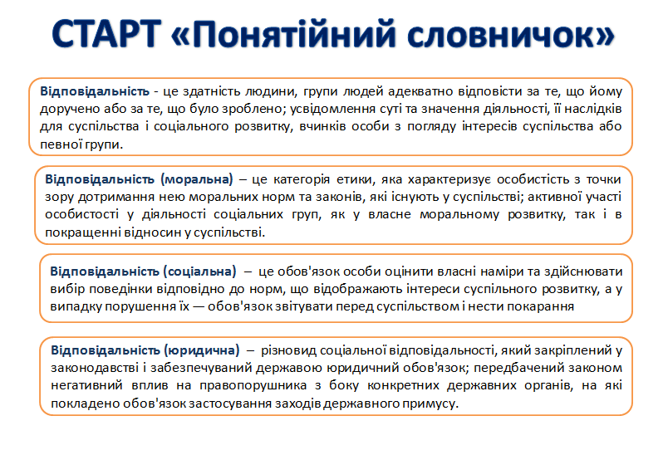

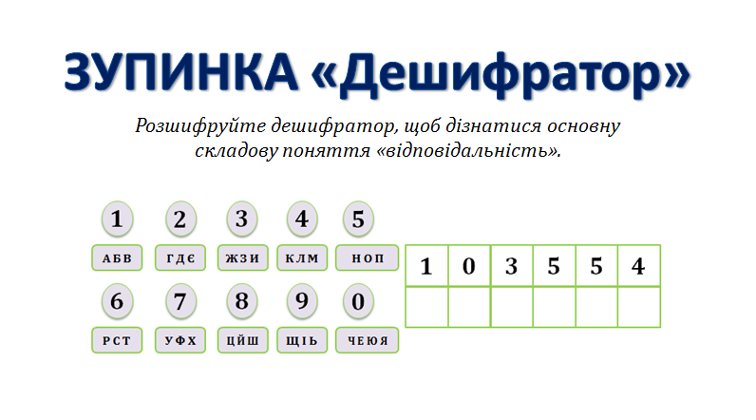

**Відповідь:** ВЧИНОК

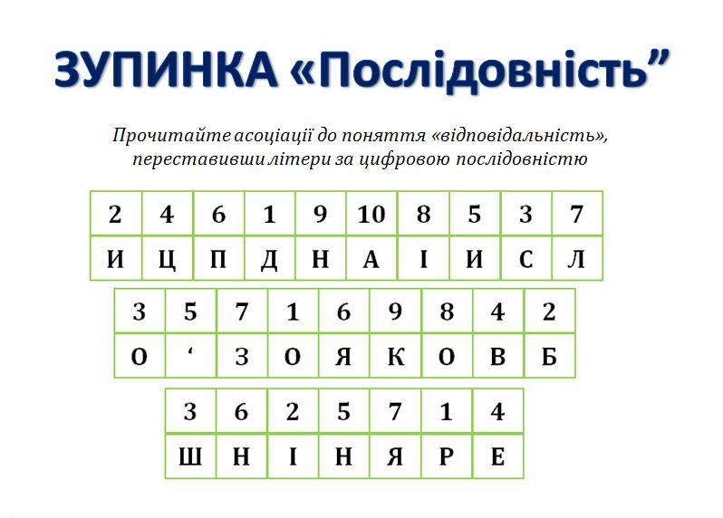

**Відповідь:** ДИСЦИПЛІНА, ОБОВ’ЯЗОК, РІШЕННЯ

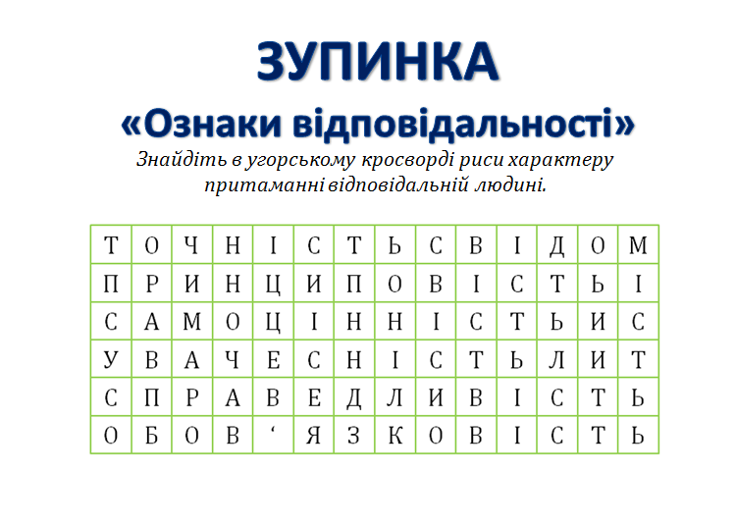

**Відповідь:** ТОЧНІСТЬ, СВІДОМІСТЬ,ПРИНЦИПОВІСТЬ, САМОЦІННІСТЬ, ЧЕСНІСТЬ, СПРАВЕДЛИВІСТЬ, ОБОВ’ЯЗКОВІСТЬ

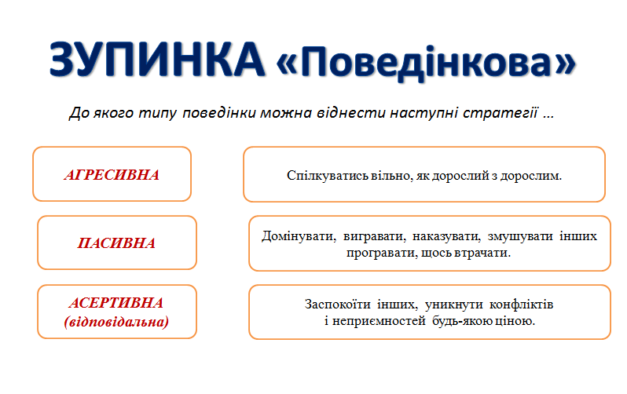

**Відповідь:** (за положенням визначення) 1) АСЕРТИВНА, 2) АГРЕСИВНА, 3) ПАСИВНА

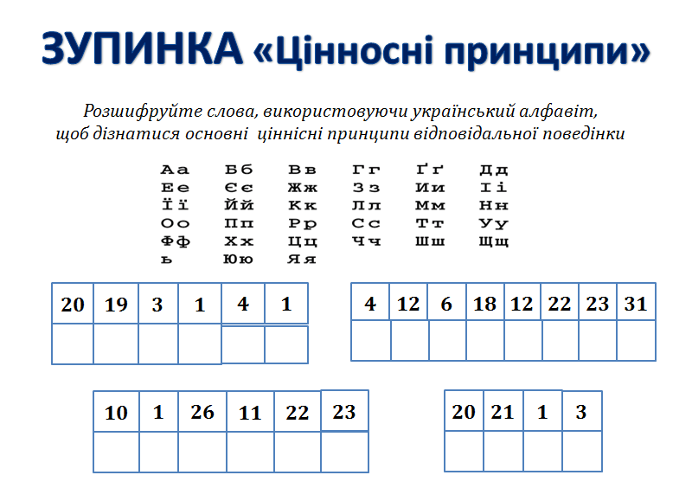

**Відповідь:** ПОВАГА, ГІДНІСТЬ, ЗАХИСТ ПРАВ

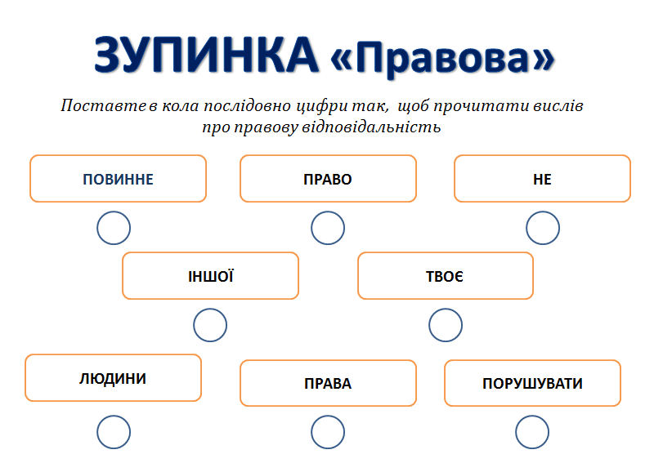

**Відповідь:** ТВОЄ ПРАВО НЕ ПОВИННЕ ПОРУШУВАТИ ПРАВА ІНШОЇ ЛЮДИНИ

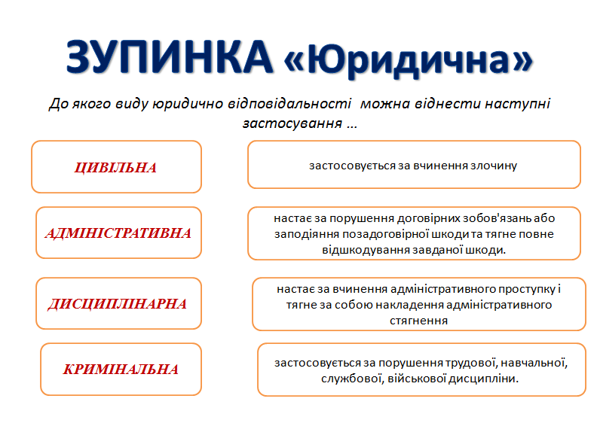

### Відповідь: (за положенням визначення) 1) КРИМІНАЛЬНА, 2) ЦИВІЛЬНА, 3) АДМІНІСТРАТИВНА, 4) ДИСЦИПЛІНАРНА

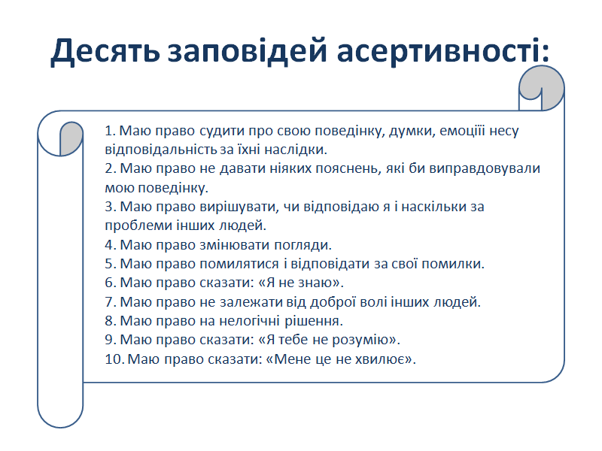

**Командоутворення**

Суть командоутворення в організації полягає у створенні необхідних умов для формування навичок ефективної роботи в команді, формування команди та вироблення командного духу, вміння працювати в команді, виявлення лідерів згуртування колективу і створення атмосфери неформального спілкування.

***Командоутворення***(англ. ”teambuilding”) – побудова ефективної команди, створення групи людей націлених на досягнення єдиного результату, працюючої злагоджено, як єдиний організм; процес цілеспрямованого формування особливого способу взаємодії людей в організації, що дозволяє ефективно реалізовувати їх енергетичний, інтелектуальний і творчий потенціал.

***Командоутворення*** – основний метод колективного управління, що виражається в процесі формування єдиної сильної, результативної та ефективної команди людей, яких об’єднує:

***1. Спільна мета*** – це організована система активності людей, що цілеспрямовано взаємодіють. Така діяльність неможлива без контактів між людьми й обміну інформацією, думками, оцінками, почуттями тощо.

***2. Взаємодоповнення одне одного*** – це не брати всю гру на себе, а працювати в синергії з колективом. Сила команди полягає у правильному поєднанні навичок, перспектив і підходів до вирішення завдань. Кожен займається тим, що вміє робити найкраще, а недоліки навичок компенсуються колегіальними зусиллями.

***3. Підтримка*** однодумців важлива у команді, саме вона найбільше мотивує до дії. Щоб втілювати свої бажання в життя, виконувати складні завдання, необхідне заохочення з боку інших.

***4. Поважне ставлення*** – необхідна умова миру та злагоди у колективі. Коли емоційні потреби не ігнорують, не принижують, не позбавляють, та не проявляють байдужість. Здорові, стабільні й взаємовигідні відносини будуються на повазі.

***5. Гармонійна взаємодія*** – система дій, за якої емоційний імпульс, вчинок однієї особи чи групи осіб зумовлює відповідну реакцію інших осіб.

***6. Взаємна відповідальність за результати спільної діяльності на основі спільного бачення*** – форма відповідальності, коли за діяння, вчинені одним або кількома членами групи несе відповідальність вся група загалом.

Перетворення групи людей у команду – завдання лідера.

Лідерство необхідне для того, щоб перетворити групу людей в команду, в силу, що представляє стійку конкурентну перевагу. Група людей перетворюється в команду, коли у людей є спільне бачення майбутнього, спільні завдання і бажання досягти поставлених сміливих цілей (додаток 8).

**Вправи**

**для командної взаємодії**

1. **Гра «Перегони на повітряних кулях»**

***Мета:* навчитися взаємодіяти один з одним для досягнення цілі.**

**Обладнання***:*кольорові повітряні кульки.  
**Хід гри:**

Учасники гри об’єднуються в пари. Кожна пара повинна буде своїми спинами утримувати надуту повітряну кульку й за командою бігти до фінішу. Та пара, яка досягне його першою, стає переможцем гри.

**Обговорення:**

* Наскільки було вам комфортно працювати разом?
* В якому настрої ви перебуваєте після виконання вправи?

1. **Вправа «Малюнок по колу»**

**Мета*:* навчитисявзаємодоповнювати одне одного, щоб досягнути результату.**

***Обладнання****:* аркуш паперу А4, кольорові олівці.

**Хід гри:**

Усі учасники сідають по колу. Перший учасник отримує аркуш паперу на якому зображений якийсь елемент. Він має щось намалювати і передати аркуш учаснику, що сидить поруч і т.д. Аркуш передається по колу, де кожен учасник має щось намалювати, коли він дійде до останнього учасника має вийти цілісний малюнок.

УМОВА ПРИ ВИКОНАННІ ЗАВДАННЯ: заборонено розмовляти один з одним, розказувати, що необхідно малювати

**Обговорення***:*

* Як ви почувалися під час виконання завдання?
* Що допомагала, а що заважало виконати завдання?
* Наскільки ви задоволені кінцевим результатом?

1. **Гра «Запакуй подарунок»**

**Мета*:*** навчитися домовлятися і співпрацювати, скеровуючи власні дії відповідно до дій напарника.

**Обладнання***:* Дві коробки, мотузки, ножиці, клей і яскравий папір.

**Принцип гри:** Серед учасників обирають дві пари, які будуть виконувати завдання, а решта учасників будуть їх підтримувати. Гравці в парах стають пліч-о-пліч та беруться під руки. Вільними руками (у кого права, у кого ліва) кожна пара має спочатку загорнути коробку в кольоровий папір, а після цього перев'язати її стрічкою.

Для перемоги учасникам потрібно не лише якнайшвидше виконати завдання, а й подбати про якість результату.

**Обговорення***:*

* Чи комфортно вам було працювати разом?
* Що допомогало, а що заважало виконати завдання?
* Як ви себе почуваєте після виконання вправи?

#### Гра «Якби я був тобою…»

#### Мета:навчитися поважати один одного .

#### Обладнання:м’який предмет.

**Хід гри**:

Учасники сідають в коло. Той, хто розпочинає гру, тримає в руках невеликий м’який предмет. Ведучий розповідає учасникам, що всі ми маємо багато гарних рис і талантів, але часом можемо їх не зауважувати. Для цього є інші — вони здатні підмітити те, що нам вдається найкраще, та підбадьорити. Також люди навколо можуть вказати на щось, що їх у нас засмучує чи дратує.

Учасник, у руках в якого м’який предмет, кидає його іншому з кола. При цьому каже: «Якби я була тобою, то…» Наприклад, «Якби я була тобою, то старалася б вчитися більше. У тебе це неодмінно вийде!» або «Якби я був тобою, то більше б посміхався та грав з нами в ігри». Той, хто отримав м’яч, називає іншого учасника, передає йому предмет і каже: «Якби я був тобою…»

**Обговорення***:*

* Наскільки комфортно вам було говорити про інших?
* Як ви почувалися, коли ви чули думку інших про себе?

1. **Гра «Будуємо цифри»**

**Мета**: навчитися гармонійно взаємодіяти один з одним.

**Хід гри:**

Гравці вільно рухаються. За командою ведучого: «Я буду рахувати до 10, а ви за цей час повинні вибудувати усі разом із себе цифру  1   (2,  3,  5 і т.д.)», — діти виконують завдання.

***Обговорення****:*

* Хто у вашій команді був лідером?
* Наскільки враховувалася до уваги думка інших?

1. **Вправа «Скласти казку про дружбу»**

**Мета***:* навчитися нести взаємну відповідальність за результати спільної діяльності.

**Хід вправи:**

Учасники сідають по колу. Ведучий розпочинає казку, говорить одне – два речення, далі продовжує учасник, що сидить поруч і т.д. Казку завершує останній учасник.

**Обговорення***:*

* Що найбільше сподобалося під час виконання вправи?

**Тайм** **менеджмент**

Для своєї діяльності людина завжди використовує низку ресурсів, серед яких: інформаційні, людські тощо. У сучасному світі все більшого значення набуває такий ресурс, як час. Управління часом (тайм-менеджмент) є одним із необхідних інструментів для підвищення ефективності, який важливо вміти використовувати у повсякденному житті.

**Тайм-менеджмент** — це техніка управління часом, яка включає в себе правила і принципи, що допомагають людині правильно організувати свій час і досягти максимальної ефективності в будь-якій справі. Саме слово «тайм-менеджмент» перекладається з англійської мови як «управління часом», однак слід зауважити, що часом керувати неможливо.Час має особливу специфічну властивість: він є незворотним. При цьому специфічність часу полягаєще й у тому, що кожна людина наділена ним рів­ною мірою, а саме 1440 хвилин або 86400 секунд на день — не більше і не менше.Не можливо якось вплинути на його кількість або плин. «Управління часом» — це назва того, що, по суті, є самодисципліною, самоорганізацією, які прискорюють вирішення проблем, здійснення планів, дій та задумів. Це технологія раціонального використання часу.

**Основними принципами «Тайм-менеджменту» є:**

1. ***Письмове планування*** (щоденник) - найголовніше правило тайм-менеджменту. В ідеалі планувати необхідно не лише робочий, а й особистий час. Будь-яка успішна людина управляє своїм часом, інакше вона не змогла б досягти успіху. Планування є невід’ємною складовою успіху
2. ***Визначення пріоритетів (основне/другорядне).*** Найкраще розділяти всі завдання, які стоять перед вами, за двома напрямками: терміновість і важливість.
3. **Своєчасне блокування «пожирачів» часу.** У кожної людини є свої пожирачі часу – це ті чинники, які не приносять ніякої користі але при цьому віднімають значну кількість часу з вашого життя. Щоб виявити всі негативні фактори, що крадуть ваш дорогоцінний час, записуйте їх у міру виявлення на окремий аркуш.
4. **Розподілення завдання (одна справа).** Важливо, щоб на кожну зі справ ви виділяли певний проміжок часу. Якщо поставите себе в певні рамки, то набагато легше буде виділити час для іншої роботи.
5. **Обмеження часу на виконання кожного завдання (слідкування за часом).** Важливо, щоб на кожну зі справ ви виділяли певний проміжок часу. Якщо поставите себе в певні рамки, то набагато легше буде виділити час для іншої роботи
6. **Вміння відмовляти (казати «ні»).** Ефективність у плануванні часу полягає не в тому, щоб все зробити якомога швидше і багато, а в грамотному розподілі своїх сил і можливостей відмовитися від того, що може відволікти від поглинання часу.

Отже,час це – найцінніший ресурс. Ні у кого з нас немає його більше, ніж 24 години на добу. І вибір за вами – змиритися з цим фактом або навчитися ним керувати, сфокусувавшись на досягненні цілей.

**Вправи**

**для організації тайм менеджменту**

* 1. **Принцип «Планування». Метод «Швейцарського сиру»**

**Мета:** розвиток вміння удосконалювати свій ритм життя за допомогою планування

**Хід виконання**.

Уявіть смачний швейцарський сир, який у нашій уяві візуалізується з багатьма привабливими дірочками. Дірочки це - справи, які варто виконати. Суть методу полягає у тому, щоб перш, ніж приступати до справ на день, подумайте, які з них для вас є найбільш приємними. Кожна виконана справа – це «залатана» дірка в сирі. Послідовність справ не важлива, робіть із задоволенням те, що вам найбільше подобається, тоді те, що актуально, і нарешті «залатати всі дірки», справи, які ще пропущені і не зроблені.

**Обговорення:**

–Чи важко було визначити з якої саме справи треба почати?

–Які справи були відкладені? З якої причини?

–Що варто зробити щоб завершити справи?

* 1. **Принцип «Основне/другорядне».** **Вправа «Сітка Ейзенхауера»**

**Мета:** розвиток вміння ефективно ранжуватии значимість запланованих справ, планувати свою діяльність.

**Матеріали:** бланк-сітка , ручки.

**Хід виконання**.

Визначаємо пріоритетність за «Сіткою Ейзенхауера». В кожному квадраті пишемо справи,одразу сортуючи їх на важливі, неважливі, термінові , не термінові.

**Сітка Ейзенхауера**

|  |  |
| --- | --- |
| **Важливо – не терміново** | **Важливо - терміново** |
|  |  |
| **Не важливо – не терміново** | **Не важливо - терміново** |
|  |  |

**Обговорення:**

–Чи важко було визначити основне завдання від другорядного?

- На скільки важливо дотриматися даного принципу?

**3. Принцип «Слідкуй за часом». Вправа «Мій час»**

**Мета:** проаналізувати час і як він витрачається.

**Матеріали:** аркуш паперу А4, засоби для малювання.

**Хід виконання**.

Учасникам пропонуєть намалювати кругову діаграму використання реального часу з такими секторами:

* Моя навчальна, професійна діяльність
* Побутові (хатні) справи
* Особисте життя
* Розваги,задоволення

Діаграма має відображати реальний розподіл часу людини.

На наступному етапі пропонується намалювати таку саму діаграму, але вже не з реальним, а з бажаним розподілом.

**Обговорення:**

* Чи є відмінності між першою та другою діаграмами?
* Чи влаштовує вас такий розподіл реального часу?

- Що треба зробити, аби задовольнити своє невдоволення?

- Від кого (чого) це залежить?

**4.Принцип «Одна справа». Вправа «Експерти»**

**Мета:** навчитися раціонально використовувати свій часовий ресурс.

**Матерали:** бланк «Облік і Аналіз часу», ручки.

**Хід виконання**.

Учасники об’єднуються у 4 експертні групи отримують бланк з обліком і аналізом часу. Напишіть ваші принципи використання вашого життєвого часу на прикладі одного дня вашого життя і проаналізуйте доцільність та раціональність такого використання свого часу.

**Бланк «Облік і Аналіз часу»**

|  |  |
| --- | --- |
| **«Облік часу»** | **«Аналіз часу»** |
|  |  |
|  |  |

**Обговорення:**

* На скільки раціонально використовується ваш час?
* Чи влаштовує вас такий розподіл часу?

- Що треба зробити, щоб бути задоволеним використанням свого часу?

- Від кого (чого) це залежить?

**5. Принцип «Крадії часу». Вправа «Поглиначі часу»**

**Мета:** визначити пожирачів часу

**Матеріали:** бланк з переліком поглиначів часу, ручки

**Хід виконання**.

В бланку оберіть (обведіть) своїх поглиначів часу: – Які на вашу думку забирають ваш дорогоцінний час?

**Найбільш типові поглиначі часу:**

Нечітка постановка цілей

Відсутність пріоритетіву справах

Спроби дуже багато зробити за один раз

Відсутність цілісного уявлення про завдання та шляхи його вирішення

Незадовільне планування робочого дня

Соціальні мережі

Комп’ютерні ігри

Безлад на робочому місці

Недостатня мотивація

Недоліки кооперації або розподілу праці

Відволікаючі від справ телефонні дзвінки

Незаплановані відвідувачі

Нездатність сказати «Ні»

Відсутність самодисципліни

Невміння довести справу до завершення

Відволікання

Занадто комунікабельність

Відкладання справ

Недостатнє делегування справ

На наступному етапі біля кожного свого «поглинача часу» напишіть «корисну справу» яку ви можете зробити натомість.

**Обговорення:**

–Що у виконанні вправи робилося легко, а що викликало труднощі?

–А що хотілося щоб було на місці поглинача часу?

–Що станеться, коли «поглиначів часу» замінити на «корисні справи»?

**6. Принцип «Вміння відмовляти». Вправа«Як сказати «НІ»**

**Мета:**показати, що ми завжди можемо дати саме ту відповідь, яку хочемо.

**Хід виконання**.

Згадайте, коли ви останній раз відповідали «так» на пропозицію, від якої з набагато більшим задоволенням відмовилися б. Готово? Тепер програйте всю ситуацію в голові, але на цей раз скажіть «ні».

**Обговорення:**

–Як все пройшло?

–Ви відчули себе краще?

–Як відреагував співрозмовник?

–Якщо його реакція була негативною, чи можете ви змінити форму відповіді?

**Цілепокладання**

***ВСЕ, ЩО  НЕ СФОРМОВАНО НАМИ ЯК ЦІЛЬ,***

***Є ПУСТА* *ТРАТА ЧАСУ***

**Цілепокладання** - процес вибору ідеї, засобів, ресурсів і встановлення меж допустимих відхилень в здійсненні цієї ідеї. Це одна з функцій управління, яка передбачає постановку генеральної мети і сукупності цілей (дерева цілей) відповідно до місії і стратегією організації, а також наявними органі

**Ціль** – це усвідомлений вибір, постановка мети (місії), виокремлення підзадач та пошук шляхів їх досягнення

Для ефективності управління цілями важливо усвідомити мету як образ бажаного результату.

**Мета** – це предмет, об’єкт, стан, для досягнення якого людина прикладає вольові зусилля.

**Мета як психічне явище** - це відображення передбачуваного результату з урахуванням об'єктивних умов здійснення діяльності. Точно певна мета - це мета з чітко визначеними часовими рамками і вибраними для її здійснення ресурсами (матеріальними, інтелектуальними, емоційними і ін.). Вона повинна відповідати певним критеріям:

* • дійсна зацікавленість суб'єкта мети в її досягненні;
* • можливість поділу її на підцілі і приватні задачі;
* • забезпеченість ресурсами;
* • встановлення тимчасових меж досягнення проміжних дій;
* • чітко сформульоване, структуроване і конкретне уявлення про кінцевий результат.

**Важливо запам'ятати:** Найбільшою силою активізації мотиваційного потенціалу виконавців є не та мета, для якої необхідно підключати всю систему стимулюючих організаційних впливів, а та мета, яка сама є джерелом мотивації.

Основа цілепокладання – це **мотиви і потреби** особистості. Вони задають напрям руху і визначають мотивацію.

**Потреба** – це сильний потяг до чого-небудь і бажання володіти цим, відчуття внутрішнього психологічного або фізичного дискомфорту через брак чогось. Потреби бувають базовими (фізіологічними) і духовними. Перехід на новий, більш високий рівень можливий тільки після задоволення потреб попереднього рівня.

Всього прийнято виділяти 6 рівнів потреб (за пірамідою Маслоу А.):

* фізіологічні (їжа, вода, сон, секс);
* потреба в безпеці (захищеність, впевненість, стабільність, комфорт);
* соціальні потреби (спілкування, увага, турбота, підтримка);
* потреба у повазі і визнання (потрібність, важливість);
* творчі потреби (творчість, пізнання, відкриття);
* естетичні потреби (любов, радість, гармонія, краса);
* духовні потреби (самореалізація, самоактуалізація, саморозвиток та інші «сама»).

Всі цілі, які ми вибираємо, мають відношення до цих потреб.

**Мотив** – це внутрішній імпульс, що спонукає до дії. В якості цілей ми вибираємо те, що не тільки важливо, актуально для нас саме зараз, але і те, що спонукає до активності.

Мотиви бувають різних видів:

* внутрішні (самозадоволення) і зовнішні (похвала від інших людей);
* стійкі (пов’язані зі світоглядом особистості, цінностями, потребами) і нестійкі (пов’язані з навколишнім середовищем);
* позитивні (в основі лежать позитивні почуття і емоції) і негативні (в основі лежать негативні почуття і емоції).

Іноді мотиви входять в суперечність один з одним. Це ускладнює цілепокладання, але в той же час воно допомагає вирішити конфлікт мотивів. У процесі розробки плану і розстановки пріоритетів особистість розуміє, що для неї все-таки важливіше, який мотив варто залишити.

**Етапи цілепокладання**

Розберемо етапи і правила, або універсальний процес цілепокладання:

1. Визначення потреб і мотивів. Виявіть, що цінне і значуще для вас, дає сили впевнено йти вперед. Поставте перед собою одну конкретну мету.
2. Вибір методик цілепокладання. Можете спробувати всі розглянуті техніки і взяти собі на озброєння ту або ті, які максимально вам підходять.
3. Перехід до складання покрокового плану досягнення цілі та його втілення в життя.

Не забувайте завжди залишати місце для «маневрів». Будьте готові внести корективи у план, тримайте в запасі кілька допоміжних інструментів, виділяйте трохи більше часу, сил і фінансів для реалізації мети. Тоді ніякі невдачі, труднощі, непередбачені обставини не виб’ють вас з колії.

Цілепокладання - найважливіший механізм реалізації потреблюдини, неєдиний. Багато з потреб людини реалізуються несвідомо, поведінка людини далеко не завжди є свідомим і цілеспрямованим, часто (навіть якщо виключити патологічні несвідомі форми поведінки) воно має імпульсивний і нераціональний характер.

Окремо варто вказати вимоги, що пред’являються до цілей у цілепокладанні:

* конкретність;
* вимірність;
* реальність;
* досяжність;
* гнучкість;
* перевірюваність;
* прозорість;
* однозначність.

Якщо ви будете мріяти про «щось» і думати, що ви отримаєте це «як-небудь» або зробите «коли-небудь», то ви ніколи не досягнете бажаного. Лише конкретика і активні дії зроблять вас щасливим людиною.

Без здатності до цілепокладання неможливо досягти успіху в житті і окремих її сферах: праці, навчанні, любові. Послідовне визначення цілей та їх досягнення допомагає особистості впевнено рухатися вперед, підкорювати нові вершини, підвищувати якість і рівень життя. Успішна людина завжди знає, чого він хоче, і як цього домогтися.

Той, у кого немає своїх цілей, живе для інших. Він стає веденим, керованим. Він віддає свій час і сили інших людей, сприяючи досягненню їх цілей. Ті люди, які вміють ставити цілі, стають лідерами. Цілепокладання в житті повинно використовуватися дуже обережно: якщо увійти в кураж і чітко слідувати не тим принципам, то можна серйозно нашкодити собі. Слухайте себе, ставте цілі, в яких впевнені.

**Популярні методи цілепокладання:**

1. **SMART**. Це абревіатура англійських назв п’яти елементів: конкретика, вимірність, досяжність, актуальність, обмеженість у часі. Тобто ви визначаєте, чого хочете досягти і за який період, ніж виміряєте результат і за рахунок чого досягнете мети. А також ви аналізуєте, наскільки ця мета співвідноситься з вашими справжніми бажаннями, потребами в даний момент.
2. **Метод БрайанаТрейсі**. Напишіть 10 цілей на рік. Але сформулюйте пропозиції так, немов ви вже досягли цих цілей. Відчуйте кожну з них і виберіть одну, яка по-справжньому змінить ваше життя. Напишіть її на іншому аркуші і проаналізуйте тільки цю мету по техніці SMART.
3. **Дерево цілей.** Послідовно, впорядковано та наочно на аркуші паперу складіть «портрет» своєї мети у вигляді дерева. Тобто спочатку запишіть або схематично визначте головну мету, від неї пропишіть завдання другого рівня, від них – третього, четвертого і т. д. При цьому до кожної цілі і подзадаче ви відразу приписуєте необхідні для досягнення ресурси.
4. **Метод Р. Архангельського.** Ця техніка допомагає у плануванні, коли умови досягнення мети періодично змінюються. Тобто метод допомагає адаптуватися до нових зовнішніх умов і незважаючи ні на що йти до мети. Процес цілепокладання по техніці Архангельського передбачає визначення рамок, за які ви не вийдете для досягнення цілей. Це сфери, цінності, пріоритети, з якими взаємодіє мета. Вам потрібно сформулювати мету так, щоб вона не конфліктувала з вашими життєвими цінностями і переконаннями. Після цього розбийте мета не на підзадачі, як в техніці SMART, а на рівні складності. Крім цього, визначте м’які і жорсткі завдання. Перші можуть бути виконані протягом певного періоду часу, а другі – до суворо визначеного часу. І, звичайно, визначте період реалізації головної мети.
5. **Колесо балансу.** Намалюйте коло і довільно розбийте його лініями на сектори. Один сектор – одна сфера вашого життя. Самі визначте, скільки їх буде, що це за сфери. Оцініть свої досягнення в кожній сфері за 10-бальною шкалою. З’єднайте всі позначки лініями і зафарбуйте отриману фігуру. Вільне поле в кожній сфері – зона для вашого зростання, постановки цілей.
6. **Інтелект-карти.** На аркуші паперу ви складаєте схему або малюнок, де визначаєте головну мету, а вже на її базі фіксуєте цілі другого, третього і наступних рівнів. Продовжуйте розподіл на рівні до тих пір, поки не дійдете до завдань, які можна зробити прямо зараз.

**Проблеми цілепокладання: як не потрапити в пастку модного течії?**

Успішні і талановиті люди заражаються ідеями самовдосконалення, вони сліпо вірять в захмарні ідеали, перетворюють своє життя в погоню за міфічними мріями замість того, щоб просто жити і насолоджуватися кожним прожитим днем. У чому ж проблеми цілепокладання? Давайте розглянемо їх по черзі.

**Кожна людина може повторити успіх іншого**

Прихильники сучасної теорії саморозвитку вважають, що будь-яка людина може стати успішним, а недосяжних цілей просто не існує. На практиці це означає, що кожен з нас може стати президентом країни або полетіти в космос, якщо докладе певних зусиль для здійснення своєї мети. «Середнячком» бути навіть якось соромно. Природно, що такий приклад є дещо перебільшеною, але з нього зрозуміла вся суть трансльованого сьогодні звідусіль «саморозвитку».

На ділі ж у кожного з нас є певні навички і схильності, дані нам від природи.Одна людина вміє добре займатися сільським господарством, інший талановитий у кулінарії, третій схильний до винаходів. У кожної людини є набір якостей, при правильному розвитку яких він зможе досягти успіху в своїй справі більше інших. Саме в такому ключі слід розглядати свою здатність до цілепокладання, оскільки неправильний вибір мети неминуче призведе до розчарувань, навіть якщо (раптом) мета буде досягнута. Подумайте, що ви можете досягти успіху і бути корисним суспільству, що приносить вам задоволення – після чого розвивайте ці таланти.

**Підміна бажань і цілей**

Особливо яскраво цю помилку можна побачити на прикладі молодих людей у віці 25-35 років, які після школи обрали для себе модні професії юриста або економіста. Так, деякі з цих фахівців дійсно добре влаштовуються в житті завдяки своїм талантам або обставинам, але переважна більшість молодих людей не змогли знайти себе і змушені були перекваліфікуватися. Багато молоді 10-15 років тому пішла по шляху слідування модним тенденціям – вони обрали професію не за своїми здібностями і здоровому глузду, а пішли за модним віянням. За них вибір зробило суспільство, яке вважало ці спеціальності успішними. Деякі сучасні теорії цілепокладання – продовження цієї ситуації.

Тверезо оцінюйте свою здатність до цілепокладання, живіть своїми справжніми бажаннями і цілями.

Якщо для вас ідеал – сім’я і ви мрієте про дитину, то марно намагатися будувати кар’єру, якій потрібно буде присвятити весь свій час. Ідіть до тієї мети, яка відповідає вашим цінностям (будинок-сім’я, в цьому випадку) і будуйте своє особисте життя. Можливо саме сім’я стане сенсом життя, вашим успіхом і славою. І не виключено, що материнство відкриє у вас нові цінності та здібності.

**Тяга до помилкової гармонії**

Мораль сучасного суспільства твердить, що людина повинна бути гармонійним в усіх сферах життя: на роботі, гроші, кар’єра, любов, розваги, а також багато в чому-чому іншому. Не допускайте нікому нав’язувати собі думки, що цілепокладання в життя засноване саме на гармонії всіх сфер, і ви просто зобов’язані прикласти всі зусилля, щоб у вас вийшов рівномірний успіх у всіх цих сферах.

Це – помилка! Баланс задоволеності кожною сферою життя завжди змінюється. І ваше завдання – не досягти повної шкали одноразово у всіх, а приділити увагу тим сф Кожен сам вибирає собі пріоритети в житті. Для кого-то життєвий комфорт буде в кар’єрному зростанні, хтось проведе все життя в розвагах, для когось сенсом усього стане любов. Тому не варто домагатися гармонії в усьому: виберіть собі пріоритети по душі, відштовхуючись від свого стану в даний момент, і дотримуйтесь їх.

**Поширені помилки в цілепокладанні**

Звертаючись до цілепокладання, не здійснюйте чужих помилок (проблеми цілепокладання):

1. Відсутня конкретика. Або терміни не визначені, або не встановлені якісні, кількісні характеристики вимірювання результату.
2. Нереалістичні цілі. Наприклад, якщо людина ставить перед собою мету за тиждень скинути 10 кг, то, швидше за все, його чекає провал, а разом з ним розчарування в собі і життя в цілому. А от схуднути на 10 кг за два місяці — цілком реально. Ставте реальні цілі, не створюйте самі себе завідомо програшні умови.
3. Не розставлені пріоритети. Хапаючись за все і зразу, людина, як правило, нічого не досягає. Те ж стосується випадків, коли помилково нетерміновий і другорядна мета приймається за термінову і важливу. Для розстановки пріоритетів використовуйте **матрицю Ейзенхауера.**
4. Немає плану роботи. Витративши час на розробку плану зараз, ви заощадите кілька годин в майбутньому. За планом робота йде швидше і ефективніше.
5. Немає контролю і аналізу. Виявлення та усунення помилок, корекція плану в зв’язку зі зміненими умовами підвищують ефективність всього процесу.

Технологія цілепокладання універсальна. Це схоже на формулу в математиці – змінюються тільки значення, тобто цілі, ресурси, мотиви, терміни

**Вправи**

**на досягнення цілей**

**1. Вправа: «Будинок моєї мети»**

**Мета:** надати можливість усвідомити власне бачення реалізації просвітницької діяльності, спланувати реальні кроки для реалізації цієї мети

**Хід вправи**

Ведучий пропонує учасникам замислитися над своєю метою щодо проведення просвітницької діяльності, що вони би прагнули реалізувати, чого досягти в найближчому майбутньому? Далі ведучий пропонує «збудувати оселю» для своєї мети, тобто малювати і водночас розмірковувати, що є необхідним для її реалізації.

Для цього учасникам роздаються аркуші А4 і пропонується намалювати майже на весь аркуш будинок й написати на кожній частині малюнка її зміст.

На даху будинку необхідно написати мету; на стінах – те, що ми вважаємо за потрібне зробити для реалізації мети. На стежці . яка веде до дверей будинку, записуємо, як і за допомогою чого можна цього досягти. Праворуч від стежки – загорожа, вона символізує бар’єри та перешкоди, які можуть бути на шляху реалізації мети. А ліворуч від стежки – квіткова галявина: наші можливості, завдяки яким ми можемо подолати перешкоди і досягнення мети(якості, вміння, люди, яких ми знаємо і які нам можуть допомогти)

Заповнювати частини будинку треба поступово, не поспішаючи пояснюючи учасникам те, що не зрозуміло.

Після того, як завдання виконано проводиться обговорення.

***Запитання для обговорення***:

* Що нового і важливого ви дізнались сьогодні?
* Як висновки зробили для себе?
* Як отримана інформація, знання стануть у пригоді в подальшому житті?

**2. Вправа «Метаплан»**

**Мета:** навчати вмінню визначати стратегії діяльності для досягнення мети, виробити чітке бачення того, що кожен учасник запроваджуватиме вказану роботу на місцях

**Хід вправи**

Ведучий запитує, що таке «проблема»? Учасники відповідають.

Після цього тренер знайомить учасників із визначанням терміна «проблема»

**Проблема** – складне теоретичне або практичне питання, яке потребує розв’язання, визначання, дослідження.

Ведучий об’єднує учасників у малі групи по 4-5 осіб. Вправа проводиться поетапно.

**1 етап:** визначення проблем при запровадженні просвітницької роботи. *Час виконання*: 5 хв.

Кожна група визначає якусь одну проблему. Ведучий записує сформульовані проблеми на фліп-чарті чи дошці.

**2 етап:**аналіз ситуації з визначеної проблеми. *Час виконання*:15 хв.

Кожна група працює над вирішенням своєї проблеми.

Учасники індивідуально відповідають на запитання:

1. «Якою ситуація є в дійсності?»(Назвати позитивні і негативні моменти)
2. «Якою має бути ідеальна ситуація?»
3. «Чому в дійсності ситуація є не такою, якою вона має бути?»(Назвати причини, які заважають ситуації бути ідеальною).

Кожну відповідь учасник записує на окремому аркуші певного кольору і наклеює їх у відповідному секторі «Метаплану»

**3 етап:**шляхи вирішення проблеми. *Час виконання*:15 хв.

На цьому етапі учасники малих груп працюють разом – обговорюють та узагальнюють думки з перших трьох питань, а потім відповідають на запитання:

1. «Що необхідно зробити, щоб усунути причини цього»?(Учасники відпрацьовують позиції. Кожну записують на окремому аркуші певного кольору і наклеюють у відповідному секторі).
2. «Які ресурси ми маємо для реалізації цих пропозицій?»(Перелік ресурсів теж записують – кожен на окремому аркуші – і наклеюють у відповідному секторі)

**4 етап:**презентація метапланів.

*Час виконання*:по 5 хв. Для кожної малої групи

**5 етап:** обговорення вправи

* Що дала нам робота над цією вправою?

**3. Вправа: «Проблема - ціль»**

**Мета:** навчити учасників на основі аналізу проблеми формулювати цілі.

**Хід вправи**

Ціль не процес, а кінцевий результат. Ціль – це стан справ, якого ми сподіваємось досягти внаслідок певних дій.

Правильне визначення цілі є першим кроком у її досягненні. Чим зрозуміліші цілі, тим легше спланувати свою діяльність так, аби якнайшвидше їх досягти.

Кожна ціль має бути сформульована таким чином, щоб ви могли зрозуміти, що ви її можете досягти. Пі час формулювання цілі уникайте слів, що позначають процес: *підтримувати, поліпшувати, посилювати, сприяти, координувати, перебудовувати.* Використовуйте слова, які означають завершеність: *підготувати, організувати, встановити, провести.*

Ведучий пояснює учасникам, що SMART у переклади з англійської означає «розумник».

**«Критерії SMART », необхідні для формулювання цілей.**

**S(specific)** - конкретність: чи конкретна ціль достатньо зрозуміла?

**M(measurable)**-обчислюваність: чи піддаються цілі обчислюванню (наприклад, який % зростання, яка кількість населення задіяна тощо).

**A(area-specific**) –територіальність: чи окреслюють цілі певний регіон, район, місто чи групу населення?

**R(realistic**)-реалістичність: чи спричиниться виконання наміченого плану до зрушень, передбачених цілями?

**T(time-bound)**-визначеність: чи відображає ціль період часу, впродовж якого вона має бути досягнута?

Потім ведучий пропонує малим групам, які працювали під час попередньої вправи,використовуючи подані критерії, сформулювати на основі попереднього аналізу цілі запровадження просвітницької роботи.

Наприклад: проблема – відсутність команди; ціль – створення команди. Ми можемо чітко визначити, скільки часу нам потрібно для того, щоб сформулювати команду, кого конкретно ми хочемо бачити в команді, які методи використовуватимемо при її формуванні, чи можлива реалізація наміченої цілі. *Час виконання*: 5 хв.

По закінченню групи презентують свої напрацювання.

**Запитання для обговорення:**

* Яким чином може допомогти у плануванні роботи використання критеріїв SMART ?

**4. Вправа: «Мої плани запровадження»(60 хв.)**

**Мета:**виробити чітке бачення того, як кожен учасник реалізовуватиме просвітницьку роботу на місцях

**Хід вправи**

Учасникам пропонується розглянути подану схему плану та індивідуально визначити першочергові задачі, які необхідно вирішити, розрахувати кроки до реалізації попередньо сформульованої мети (див. табл)

Учасники виконують це завдання самостійно. *Час виконання*: 15 хв.

|  |  |  |  |  |  |  |
| --- | --- | --- | --- | --- | --- | --- |
|  | Що я роблю? | Які це дасть результати  (що?для кого? термін)? | Які ресур  сия викорис  таю? | Що зроблять інші(хто? що?)? | Які це дасть результати(що? для кого? термін)? | Які ресурси для цього будуть задіяні? |
| Крок 1 |  |  |  |  |  |  |
| Крок 2 |  |  |  |  |  |  |
| Крок 3 |  |  |  |  |  |  |
| … |  |  |  |  |  |  |
| Крок N |  |  |  |  |  |  |

Потім плани обговорюються в парах. *Час виконання*: 10 хв.

Після закінчення обговорення учасники вивішують свої записи на стіні. Створюється своєрідна «галерея» з якою всім пропонується протягом 10 хв. ознайомитися.

**Запитання для обговорення:**

* Що вам дало виконання цієї вправи?
* Які кроки Ви для себе визначили?

Що Ви готові зробити найближчим часом?

**Мотиваційні притчі**

У кожного нас в житті час від часу виникають непрості ситуації, з’являються важкі життєві запитання, які потребують негайної відповіді. Так, життя справді цікава штука і інколи ми потребуємо допомоги, поради. Дуже часто відповіді на непрості життєві ситуації ми знаходимо в притчах.

Притча - це коротенька розповідь, яка вчить нас мудрості. Це не анекдот, над яким посміявся і відразу забув, це історія, наповнена змістом, над якою потрібно подумати, можливо, і декілька днів. І не завжди мораль притчі знаходиться на поверхні, інколи потрібно докласти зусиль, щоб зрозуміти саму суть того, що сказано.

**Притча** – це повчання. Різні притчі корисно перечитувати щодня тоді, коли відчуваєш таку потребу. Адже саме завдяки притчам можна згадати про ті важливі речі, про які починають забувати. Також люди кажуть, що корисно притчу розповісти іншій людині – таким чином легше донести свою думку, ніж наводити якісь докази.

Притча - це зосередження думки, взаємозв'язку вчинків і наслідків, моралі та прикладів людської мудрості. Ці маленькі розповіді допомагають важливій ідеї просочитися через всі двері свідомості і потрапити в глибини душі.

**Для чого потрібно читати притчі?**

Відповідь проста: вони дозволяють задуматися над своїм життям, своїми цілями і бажаннями. Вони не нав'язують точки зору, висновки, не диктують, як треба жити. В притчах ви лише знайдете міркування про можливі наслідки тієї або іншої поведінки.

У кожній притчі є головний герой, що представляє якусь частину з нашого життя. Ним може бути людина, мудрець, тварина, природне явище, стихія і т.д. Також, у кожній притчі є дія, що приводить до якого-небудь результату. І, звичайно ж, у кожній притчі є суть, мораль, повчання.

Притчі допомагають у розумінні істини. Одні з них приносять натхнення, інші змушують сміятися, треті - задуматися. Ці історії відкривають нові життєві орієнтири, направляють нас і пропонують шляхи майбутніх змін.

Часто люди ставлять собі запитання, на які немає однозначної відповіді. У бібліотеках і книгарнях є тисячі книг, автори яких стверджують, що знають ці відповіді. Але найчастіше одна книга суперечить інший. Якісь книги сьогодні здаються актуальними, але проходить небагато часу, і вони застарівають, їх переглядають або пишуть нові. Однак мораль притчі була, є і буде актуальною завжди.

**Притча «Врятувати зірку»**

Чоловік йшов берегом і раптом побачив хлопчика, який піднімав щось з піску і кидав в море. Чоловік підійшов ближче і побачив, що хлопчик піднімає з піску морські зірки. Вони оточували його з усіх сторін. Здавалося, на піску – мільйони морських зірок, берег був буквально усіяний ними на багато кілометрів.

– Навіщо ти кидаєш ці морські зірки у воду? – Запитав чоловік, підходячи ближче. – Якщо вони залишаться на березі до завтрашнього ранку, коли почнеться відлив, то загинуть, – відповів хлопчик, не припиняючи свого заняття.

– Але це просто нерозумно! – Закричав чоловік. – Озирнись! Тут мільйони морських зірок, берег просто всіяний ними. Твої спроби нічого не змінять!

Хлопчик підняв наступну морську зірку, на мить задумався, кинув її в море і сказав:

– Ні, мої спроби змінять дуже багато... для цієї зірки...

**\*\*\***

**Притча про олівець**

Перш ніж покласти Олівець в коробку, олівцевий майстер відклав його убік.

- Є п'ять речей, які Ти повинен знати, перш, ніж я відправлю тебе в світ, - сказав він.

- Завжди пам'ятай про них, і тоді Ти станеш кращим олівцем, яким тільки можеш бути.

Ти зможеш зробити багато великих речей, але лише в тому випадку, якщо:

Перше :дозволиш Комусь тримати тебе у Своїй руці.

Друге: будеш переживати хворобливе обточування час від часу, знаючи ,що це необхідна умова, щоб стати кращим олівцем.

Третє: будеш здатний виправляти помилки, які здійснюєш

Четверте: твоя найбільш важлива частина буде завжди знаходитися всередині тебе

І п'яте: завжди будеш залишати свій слід, на якій би поверхні тебе не використовували. Незалежно від стану - Ти повинен продовжувати писати.

Олівець зрозумів і пообіцяв пам'ятати про це. Він був поміщений в коробку з покликанням у серце.

**\*\*\***

**Повчальна притча «Коштовний камінь»**

Одного разу зневірений у собі чоловік прийшов до священика просити поради:

* Отче, мені дуже важко. Я зрозумів, що нічого не вартий у цьому житті.
* Чому ти так вважаєш? – з подивом спитав священик.
* Спочатку в мене почалися проблеми зі здоров’ям. Через те, що я не міг плідно працювати, мене перевели на нижчу посаду. Я відчуваю порожнечу і розчарування , — відкрився чоловік.
* Щоб допомогти тобі подолати цей стан, я розповім притчу, — відповів священик.

Один багатий чоловік загубив на дорозі коштовний камінь. Люди ходили і їздили тим шляхом, притоптуючи камінь в болото. Він став зовсім негарним і брудним. Але одного разу жінка помітила цей камінчик, що з одного боку блищав і переливався. Підняла його, витерла і зрозуміла, що це – коштовність.

* Не розумію, що ви хочете сказати? — з цікавістю промовив чоловік.
* А те, що проблеми і труднощі не роблять нас гіршими. Камінь не втратив свою цінність через те, що лежав на дорозі. Так і людина, яка зазнала невдачі, не стала менш цінною ні для Господа, ні для оточуючих, ні для самої себе. Пам’ятай це завжди і вір у свої сили, — впевненим голосом промовив священик.

**\*\*\***

**Притча «Два зернятка»**

Два зернятка лежали поруч на родючій весняній землі.

Перше зернятко сказало: «Я хочу вирости! Я хочу пустити коріння глибоко в ґрунт піді мною і пустити паростки над землею ... Я мрію розпуститися ніжними бруньками і сповістити про прихід весни ... Я хочу відчути теплі промені сонця і крапельки роси на моїх тендітних пелюстках!»

І зернятко виросло, перетворившись на квітку.

Друге зернятко сказало: «Я боюся. Якщо я пущу коріння в землю, то невідомо, з чим вони зіткнуться там, у темряві. Якщо у мене виростуть ніжні стебла, то вони можуть пошкодитися ... А якщо з'являться бутони, то їх обгризе яка-небудь комаха. А якщо з бутонів розпустяться квіти, то їх зірвуть або затопчуть ногами. Ні, вже краще я почекаю, коли настане безпечний час».

І друге зернятко стало чекати.

Курка, що блукала в пошуках корму, побачила лежаче на родючій землі зерно і миттєво склювала його.

**\*\*\***

**Притча «Все в твоїх руках»**

Багато років тому в одному місті жив дуже мудрий чоловік. До нього часто приходили люди за порадою. Кожному з них йому вдавалося дати дуже хорошу і правильну пораду. Слава про його мудрість рознеслася всюди.

Одного дня його слава дійшла до ще одного чоловіка, який теж був мудрим і відомим в окрузі. Цей чоловік теж допомагав іншим людям. Йому подобалося те, що його вважають наймудрішим і прислухаються до його порад. І коли він дізнався, що є ще один мудрець, то став злитися на нього за те, що втрачає свою популярність.

І став думати, як довести іншим людям, що насправді мудрішим є він. Довго він думав і вирішив: «Я візьму метелика, заховаю його між долонь, підійду на очах у всіх до мудреця і запитаю його: «Скажи, що в мене в руках?» Він, звичайно ж, великий мудрець, тому він здогадається і скаже: «У тебе в руках метелик». Тоді я його запитаю: «А який це метелик: живий чи мертвий?» І якщо він скаже, що метелик живий, тоді я легенько притисну його своїми долонями так, що коли я їх розкрию, то всі побачать, що тваринка мертва. А якщо мій супротивник скаже, що метелик мертвий, тоді я відпущу його і він полетить. І таким чином усі побачать, що мудрець виявився не правий».

Так він і зробив. Узяв метелика, підійшов до мудреця і запитав його:

- Скажи, що у мене в руках?

Мудрець подивився і сказав:

- У тебе в руках метелик.

Тоді він запитав мудреця:

- Скажи, який він: живий чи мертвий?

Мудрець пильно подивився йому в очі, подумав і сказав:

- Все буде так, як ти захочеш.

- Все в твоїх руках!

*Додаток 1*

***10 факторів, що свідчать про високий емоційний інтелект людини.***

**Відкритість.** Чесне уявлення про те, що ви знаєте, і прийняття того, чого ви не знаєте, відкриває можливості для змін та нових вражень. Це може бути ознакою високого рівня емоційного інтелекту, що також розширює можливості, які впливають на IQ людини.

**Здатність сформулювати власні почуття.** Недостатньо просто знати свої емоції. Люди з високим EQ вміють описати їх іншим. Це спілкування є ключовим моментом при роботі з іншими людьми, які все ще вивчають власні [емоційні тригери](https://termin.in.ua/tryher-trigger/) і як з ними справлятися.

**Високий рівень емпатії.** Люди з високим рівнем емоційного інтелекту, не тільки розуміють та передають власні почуття, а й активно прагнуть зрозуміти емоції інших людей, що, в свою чергу, зменшує драму, викликану недостатнім розумінням.

**Спостережливість.** Люди у яких розвинений емоційний інтелект, щиро цікавляться оточуючими їх людьми. Вони постійно зацікавлені поведінкою та реакцією людей, що власне і розвиває згадану вище емпатію.

**Уміння подати приклад.** Як правило, люди з високим показником EQ, не просто говорять людям, що потрібно робити, а показують це на прикладах.

**Активний слухач.** Також свідченням високого показника емоційного інтелекту, є вміння активно слухати співрозмовника. Вникати у суть розмови/проблеми і розуміти співрозмовника.

**Особиста мотивація.** Особистий розвиток, є пріоритетом для людини з високим EQ. Такі люди насолоджуються процесом саморозвитку та знають, що це дає їм перевагу при подоланні перешкод.

**Уміння бути корисним.** Люди з високим EQ допомагають іншим. Вони вкладають час та зусилля в те, щоб допомогти людям будь-яким способом – будь то допомога колезі по роботі або утримання дверей для незнайомця.

**Баланс.** У сучасному світі, зростає усвідомлення необхідності балансу між роботою та особистим життям. Оскільки люди з високим рівнем EQ є досить обізнаними у власних почуттях, вони можуть легко визначити, що їм потрібно для досягнення цього балансу.

**Чесність.** Чесність високо цінується людьми з високим показником емоційного інтелекту.

*Додаток 2*

**Що свідчить про низький рівень EQ?**

**Часті суперечки.** Оскільки люди з низьким рівнем EQ не намагаються зрозуміти емоції інших, вони часто починають сперечатися, не замислюючись про те, що відчувають інші.

**Низький рівень емпатії.** Люди з низьким рівнем EQ, часто абсолютно не звертають уваги на почуття інших людей. Вони не розуміють, що їхні домашні, можуть злитися на них, або що колеги роздратовані. Мало того, вони також дуже роздратовані тим, що інші люди очікують, що вони знають, що вони відчувають. Емоції, як правило, дратують людей з низьким рівнем емоційного інтелекту.

**Думають, що інші люди занадто чутливі.** Люди з низьким рівнем EQ можуть жартувати в невідповідний час. Наприклад, вони можуть пожартувати на похоронах або відразу після трагічної події. Коли інші люди реагують на подібні жарти, людина з низьким рівнем EQ може подумати, що інші просто занадто чутливі. Цим людям важко зрозуміти емоції інших людей, тому не дивно, що вони не можуть інтерпретувати емоційний тон після таких подій.

**Відмова слухати інші точки зору.** Люди з низьким рівнем EQ відчувають, що вони мають рацію і будуть енергійно відстоювати свою позицію, але відмовляються слухати те, що кажуть інші. Вони часто песимістичні та надмірно критично ставляться до почуттів інших людей.

**Звинувачувати інших у помилках.** Люди з низьким рівнем емоційного інтелекту, погано розуміють, як їх власні емоції можуть призвести до проблем. Коли справи йдуть погано, їх перший інстинкт – звинувачувати інших.

**Раптові емоційні спалахи.** Здатність контролювати емоції, є одним з п’яти найважливіших компонентів емоційного інтелекту. Люди з низьким EQ, не часто намагаються зрозуміти та контролювати власні емоції. У них можуть бути несподівані емоційні спалахи, які здаються некерованими.

**Труднощі підтримки дружби.** Оскільки люди з низьким рівнем EQ часто виявляються черствими та байдужими, їм важко підтримувати дружбу. Тісна дружба вимагає взаємних поступок, обміну емоціями, співчуття та емоційної підтримки, з якими у людей з низьким рівнем EQ – проблематично.

*Додаток 3*

**Як підвищити рівень власного емоційного інтелекту?**

**Використовуйте наполегливий стиль спілкування.** Наполегливе спілкування має велике значення для завоювання поваги, не будучи надто агресивним або занадто пасивним. Люди з високим рівнем EQ знають, як безпосередньо виражати свої думки і потреби, при цьому поважаючи інших.

**Відповідайте, а не реагуйте на конфлікт.** Під час конфліктів, поширені емоційні спалахи та почуття гніву. Людина з високим рівнем емоційного інтелекту, завжди знає, як зберігати спокій в стресових ситуаціях. Такі люди не приймають імпульсивних рішень, які можуть привести до ще більших проблем. Вони розуміють, що під час конфлікту, метою, є його рішення, знаходження [консенсусу](https://termin.in.ua/konsensus/).

**Використовуйте активні навички слухання.** У розмовах, люди з високим рівнем EQ прислухаються до суті, а не чекають своєї черги, щоб висловитися. Вони переконуються, що вони розуміють, про що говорять, перш ніж відповісти. Вони також звертають увагу на невербальні деталі розмови. Це запобігає непорозуміння, дозволяє слухачеві правильно реагувати та демонструє повагу до людини, з якою він розмовляє.

**Будьте мотивовані.** Люди у яких розвинений емоційний інтелект – мотивовані, і їхнє ставлення мотивує інших. Вони ставлять певні цілі і стійко йдуть до них незважаючи на виклики.

**Практикуйте способи підтримки позитивного ставлення.** Не варто недооцінювати силу вашого ставлення до речей/справ. Негативне ставлення легко заражає інших.

**Практикуйте самосвідомість.** Люди з високим рівнем EQ, самосвідомі і у них розвинена інтуїція. Вони усвідомлюють свої емоції і те, як вони можуть впливати на оточуючих. Вони також вловлюють емоції інших і використовують цю інформацію для поліпшення своїх комунікативних навичок.

**Добре сприймайте критику.** Важливою частиною підвищення вашого емоційного інтелекту, є здатність сприймати критику. Замість того, щоб ображатися або захищатися, люди з високим рівнем EQ витрачають кілька хвилин, щоб зрозуміти, звідки походить критика, як вона впливає на інших або на їх власну продуктивність та як вони можуть конструктивно вирішувати будь-які проблеми.

**Співчувайте іншим.** Люди з високим рівнем емоційного інтелекту вміють співпереживати. Вони розуміють, що емпатія – це риса, яка демонструє емоційну силу, а не слабкість. Співчуття допомагає їм спілкуватися з іншими людьми на базовому людському рівні. Це відкриває двері для взаємної поваги та розуміння між людьми з різними думками і ситуаціями.

**Використовуйте лідерські навички.** Емоційно інтелектуальні люди, мають відмінні лідерські якості. Вони мають високі стандарти для себе і подають приклад для наслідування. Вони проявляють ініціативу і володіють відмінними навичками прийняття та вирішення проблем. Це забезпечує більш високий та ефективний рівень продуктивності в житті та на роботі.

**Будьте привітним і товариським.** Люди у яких розвинений емоційний інтелект, є дуже привітними. Вони посміхаються і випромінюють позитивну присутність. Вони використовують відповідні соціальні навички, засновані на їхніх стосунках з іншими людьми. Вони мають відмінні навички міжособистісного спілкування і вміють чітко спілкуватися, будь то словесне чи невербальне спілкування.

*Додаток 4*

**Комунікативна компетентність лідера**

**та її складові**

Комунікативна компетентність лідера включає в себе:

• знання законів спілкування;

• вміння та навички реалізації цих знань у конкретній ситуації;

• здатність до самореалізації, самоконтролю, самопреодоленія в спілкуванні.

**Успіх** лідера в спілкуванні забезпечується сформованістю у нього здібностей і вмінь:

• об'єктивно оцінювати себе та інших;

• об'єктивно оцінювати речі, події, факти, бачити їх такими, якими вони є;

• враховувати і приймати культурні, соціальні та особистісні відмінності учасників спілкування при побудові стратегії і тактики взаємодії з ними;

• враховувати емоційно-психологічні впливу середовища, найближчого оточення;

• слухати і чути іншого;

• співпереживати;

• бути відкритим у спілкуванні, обмінюватися з партнерами по спілкуванню фактами свого життя, своїми думками і почуттями;

• здійснювати адекватну зворотний зв'язок у процесі спілкування, адекватно реагувати на дії і вчинки інших учасників спілкування і на ситуацію спілкування загалом;

• захищати свої права в ході взаємодії, в той же час поважаючи права інших (захищати себе від агресії з боку інших і самому не проявляти агресивно по відношенню до інших);

• формувати взаємну атракцію між собою і членами групи, позитивне емоційне ставлення один до одного, незалежно від рівня конфліктності конкретної ситуації спілкування.

У той же час комунікативна компетентність лідера може бути розглянута через **категорію "досвід"**. У свою чергу досвід лідера у сфері спілкування вимірюється:

• ступенем досягнення поставленої мети;

• стимулюванням послідовників до вдосконалення тих чи інших дій;

• досягненням розуміння;

• збудженням емоцій;

• встановленням оптимальних відносин;

• наданням впливу з метою зміни поведінки, намірів;

• вибором оптимального шляху і засобів досягнення цих цілей;

• забезпеченням комфорту в кожній конкретній ситуації;

• зняттям витрат у вигляді конфліктів, придушення інших, ритуалізації спілкування.

**Характер спілкування лідера з членами групи задається:**

• розміром групи (у великій групі лідер скоріше буде використовувати механізми навіювання і зараження, а в малій - переконання і наслідування);

• основними цілями (у групі, орієнтованої на відносини, лідер буде вибирати інші форми і засоби спілкування, ніж у групі, орієнтованої на завдання);

• особистісними та соціально-демографічними особливостями членів групи (молодіжна група; група, що включає тільки чоловіків або тільки жінок тощо);

• особистісними особливостями самого лідера (спрямованість спілкування залежить багато в чому від особливостей світогляду лідера, а рівень експресивності - від її темпераменту).

*Додаток 8*

**Ознаки ефективної команди**

– члени команди мають єдине уявлення про загальнокомандні цілі, завдання та перспективи розвитку;

– єдина система цінностей та єдність правил всередині команди;

– кожен член команди має особисту зацікавленість в досягненні командних цілей;

– єдиний лідер, визнаний командою;

– неформальна і відкрита атмосфера;

– члени групи прислухаються один до одного;

– в обговоренні принципових питань беруть участь всі члени групи;

– в ході обговорення заохочується як висловлювання ідей, так і вираження почуттів;

– рішення ґрунтується на одностайності, а не на голосуванні більшості;

– конфлікти і розбіжності між членами групи центруються навколо ідей і методів, а не особистостей.

*Додаток 9*

**Фотогалерея «Скетчбука молодіжного лідера»**

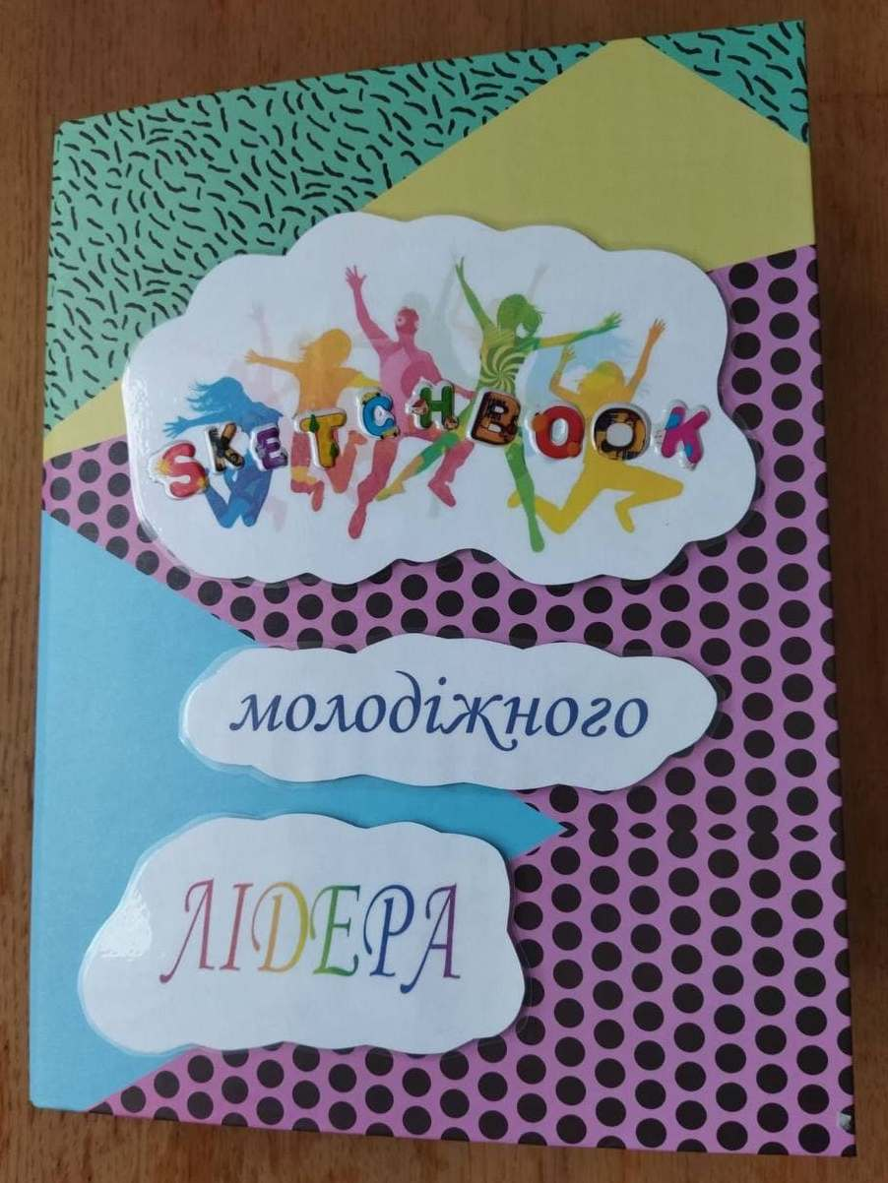

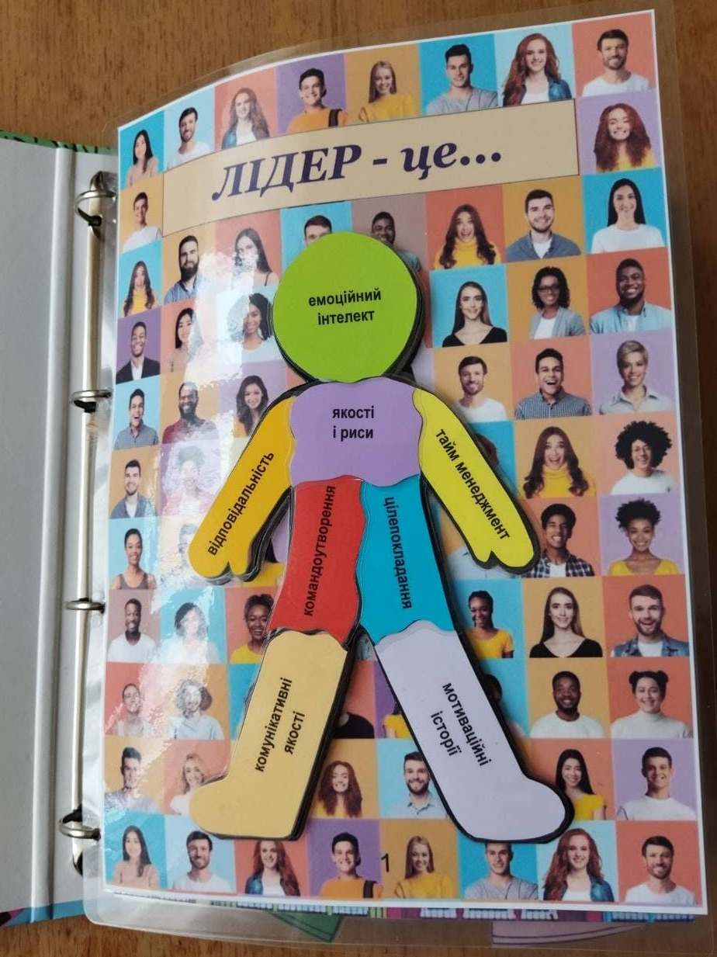

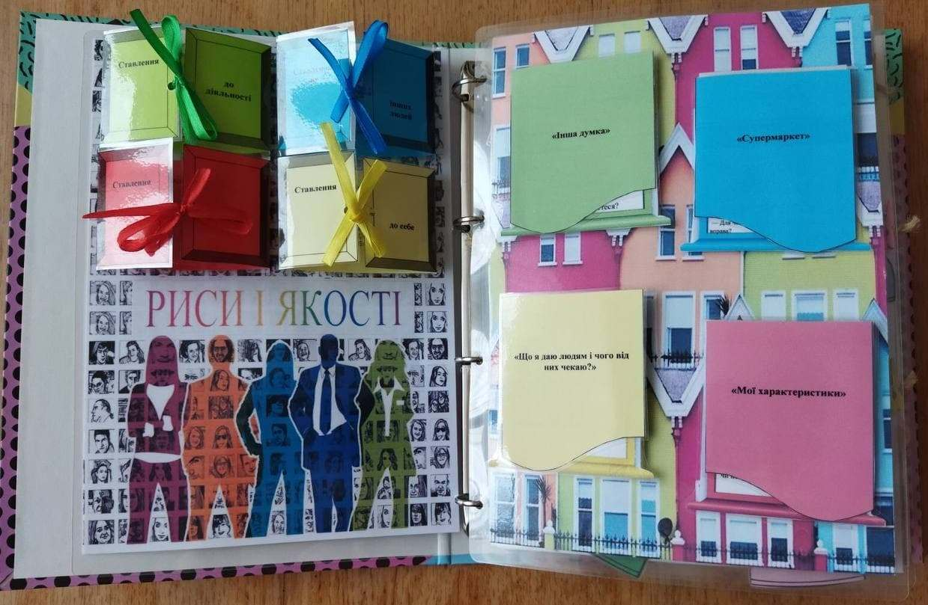

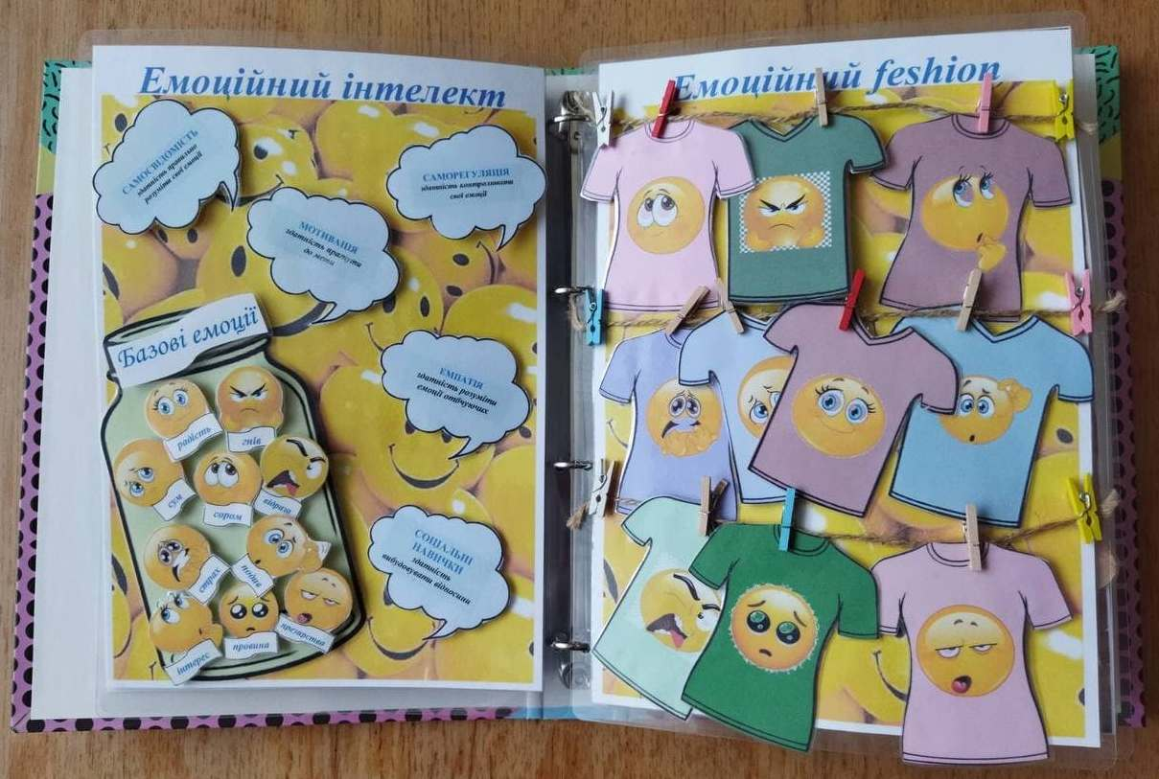

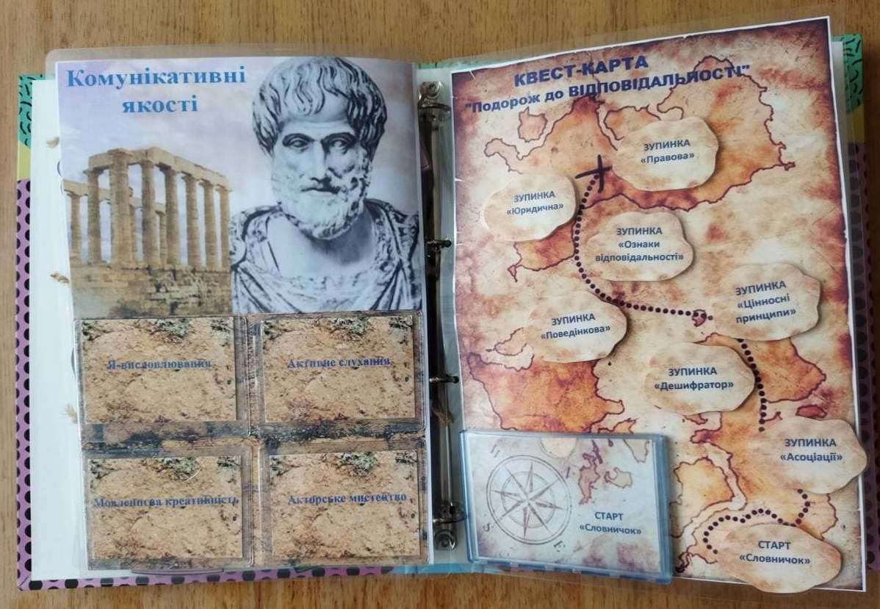

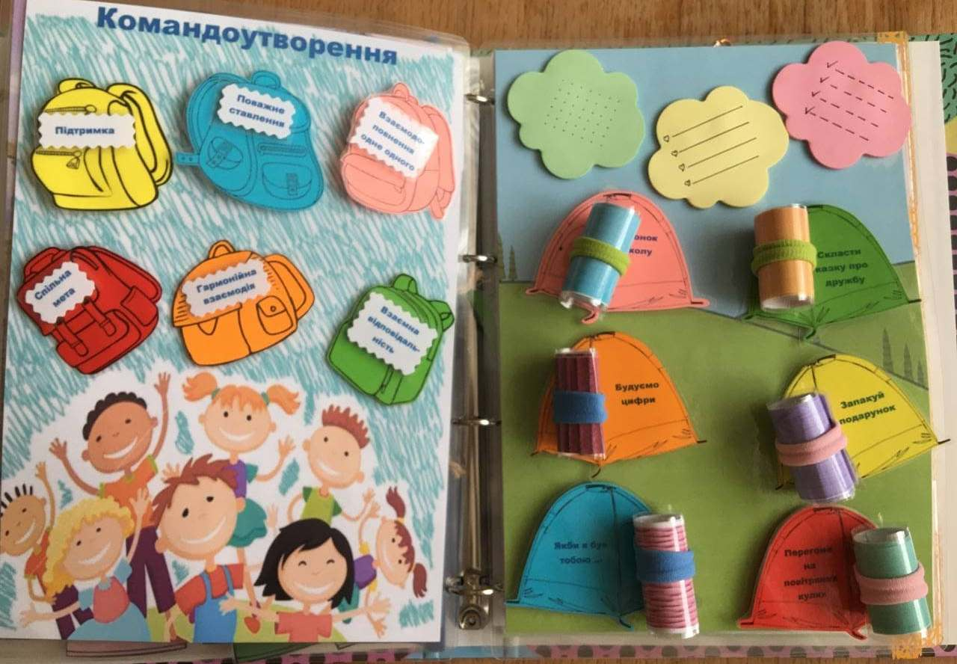

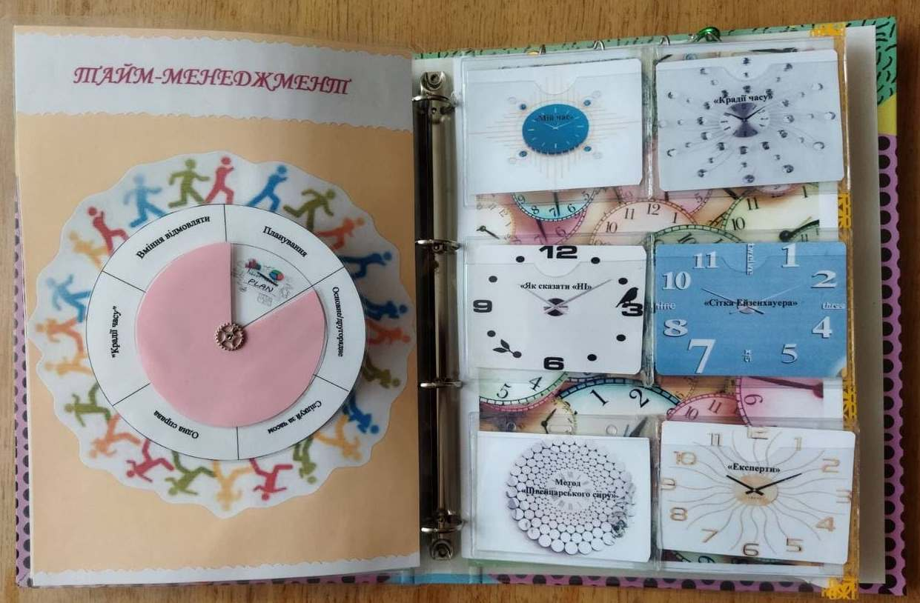

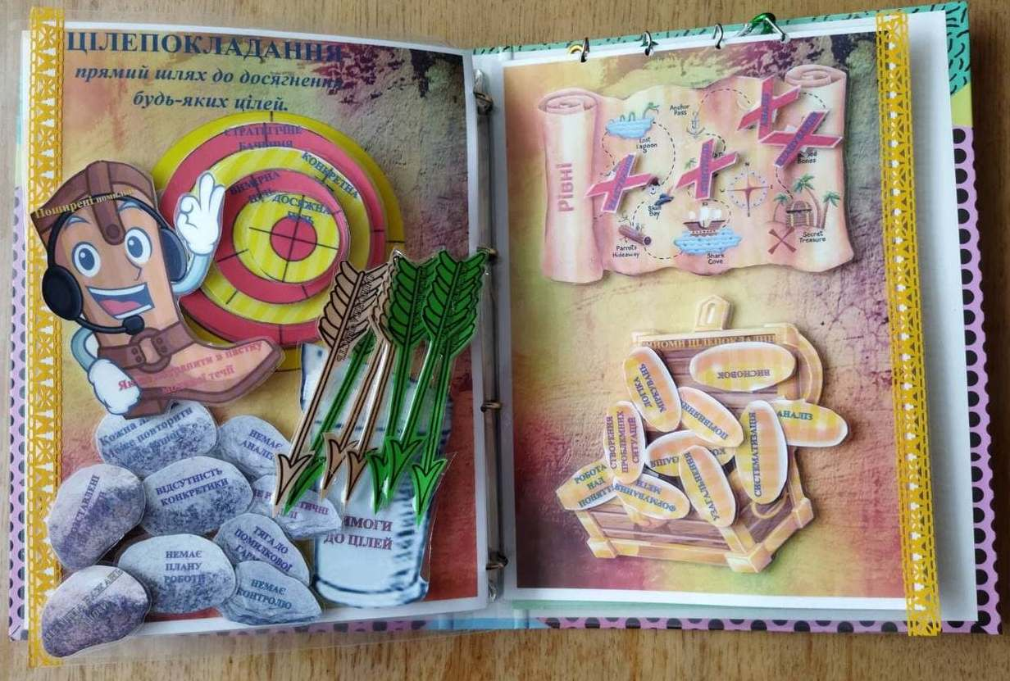

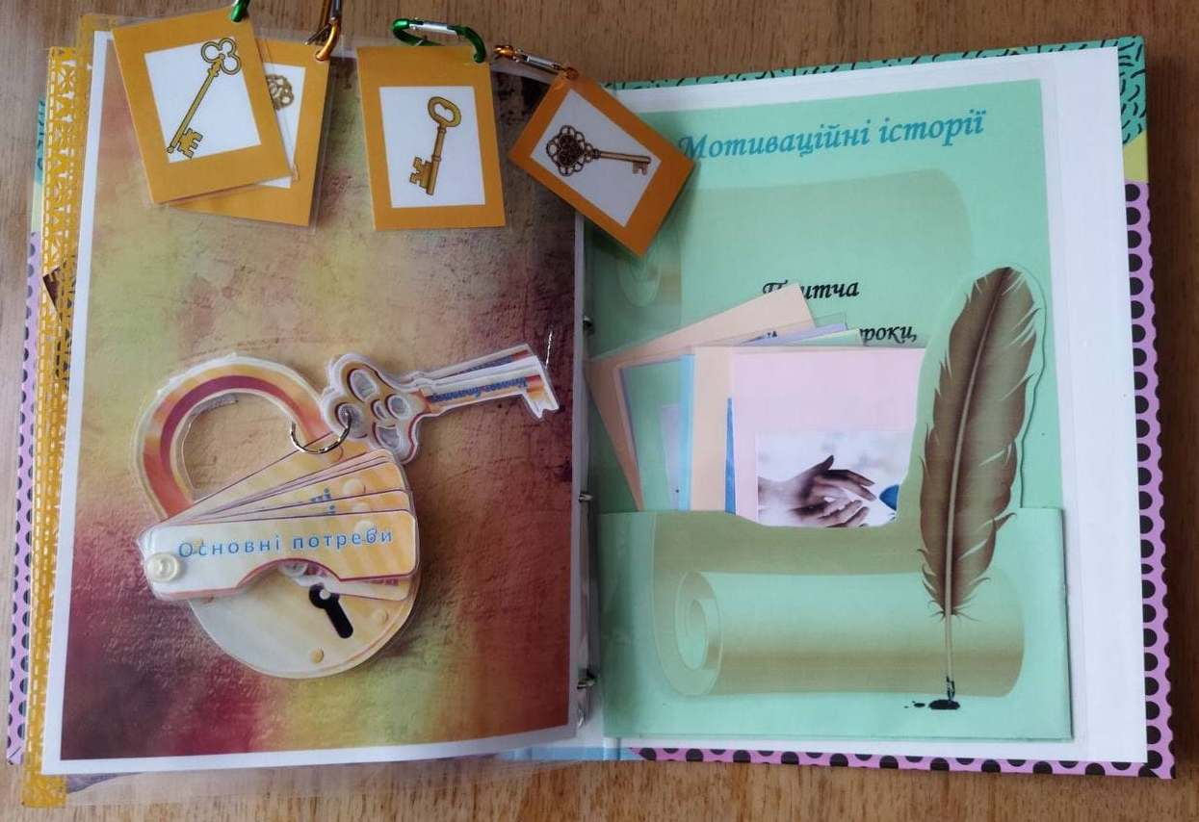

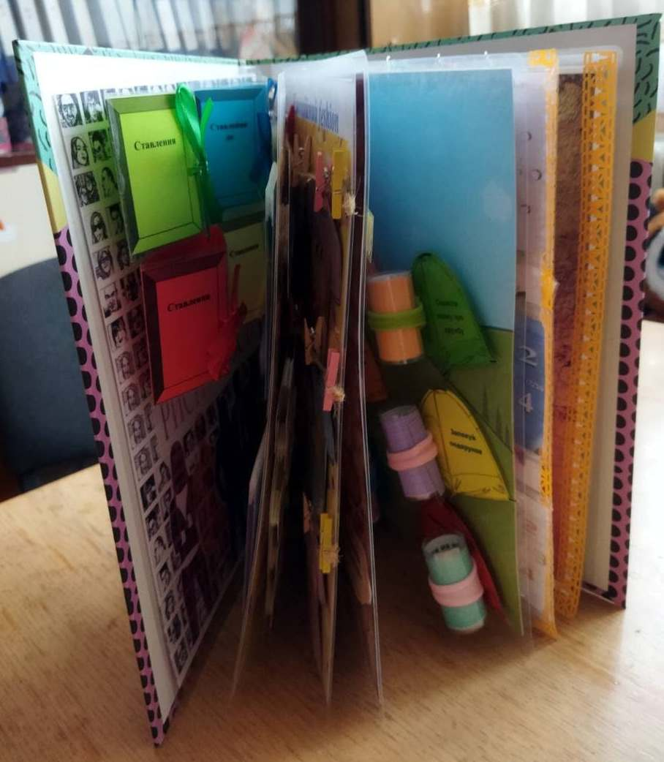

**Список використаних джерел**

1. Андреева И.Н. Эмоциональный интеллект как феномен современной психологии.– Новополоцк: ПГУ, 2011.– 388 с. (електронна версія друкованого видання).

2. Андреева, Г. М. Социальная психология. - М., 2003.

3. Архангельский Г. А. Корпоративный тайм-менеджмент : энциклопедия решений / Г. А. Архангельский. – М. : Альпина Бизнес Букс, 2008. – 160 с.

4. Бандурка A.M., Бочарова С. П., Землянскоя Е. В. Психология управления. — X.: Фортуна-Пресс, 1998. — 464 с.

5. Большаков А.С., Михайлов В.И. Современный менеджмент: теория и практика. — Санкт-Петербург: Питер., 2002. — 416 с.

6. Вергилес Э. В. Теории лидерства. — М., 2002. —258 с.

7. Вердерберг.Р. Психология общения : Тайны эффективного взаимодействия / Р. Вердерберг, К. Вердерберг. - СПб., 2005.

8. .Виханский О.С. Стратегічне управління. - М.: Гардарика, 1998. - 296 с.

9. Дэниэл Гоулман. Эмоциональный интеллект. Почему он может значить більше, чем IQ. Пер. с анг., 2-е издание.– М.: Изд-во “Манн, Иванов и Фербер”, 2014 – 532 с

10. Друкер Питер. Задачи менеджмента в XXI веке.: Пер. с англ./ Питер Друкер – М.: Издательский дом «Вильямс», 2004. – 272 с.

11. Євтушенко Г. І. Аналіз стану управління робочим часом та шляхи підвищення ефективності застосування «Тайм-менеджменту» в організації / Г. І. Євтушенко, В. М. Дерев’янко // Збірник наукових праць Національного університету державної податкової служби України . – 2014. – №1. – С. 88–96.

12. Журавльова Х. К. Підвищення ефективності використання робочого часу керівника за допомогою тайм-менеджменту / Журавльова Х. К. // Управління розвитком. – 2013.– № 20. – С. 96–98.

13. Знаємо та реалізуємо свої права: Навч.-метод. посіб. / С. Ф. Константінов, Я. М. Квітка, Ж. В. Савич, Н. О. Лещук. — К.: Наш час, 2007. — 224 с.

14. Іваницька С. Б. Впровадження європейських методик тайм-менеджменту в Україні [Електронний ресурс] / С.Б. Іваницька, Т.О. Галайда, Р.М. Толочій // Глобальні та національні проблеми економіки. – 2018. – № 21. – С. 288–292. – Режим доступу : http://global-national.in.ua/issue-21-2018.

15. Зимбардо Ф., Лейппе М. Социальное влияние. — СПб.: Питер, 2000. — 448 с.

16. Калініченко Л. Л. Особливості впровадження тайм-менеджменту на підприємстві / Калініченко Л.Л., Гаврилова А.О. // «Молодий вчений». –2017. – № 4.4 (44.4). – С. 60–63.

17. Клочко В. Є. Целеобразование і динаміка оцінок в ході рішення мислітельних задач // Психологічні дослідження інтелектуальної діяльності. М .: Изд-во МГУ, 1979. С. 94.

18. Коган А. Ф. Психологічне моделювання визначення мети й принцип псевдосвободивибора мети в навчальній діяльності // Психологія: зб. іауч. праць. Київ, 1999. Вип. 3.С. 212-222

19. Крукевич Н. М. Проблеми становлення поняття тайм-менеджмент / Крукевич Н. М. // Торгівля, комерція, підприємництво. – 2014. – Вип. 17. –- С. 119–122.

20. Кудряшова Е.В. Лидер и лидерство. Исследования лидерст­ва в современной западной общественно-политической мыс­ли. Архангельск, 1996. — 296 с.

21. Лазоренко Т. В. Правила успішного використання тайм-менеджменту / Т. В. Лазоренко, Ю. О. Дідченко // «Молодий вчений». – 2017. – № 1(41). – С. 632–635.

22. Любченко Н. В. Технології тайм-менеджменту в управлінській діяльності керівника навчального закладу / Любченко Н.В. // Bulletin of Postgraduate education: collection of scientific papers. Series «Management and administration. –2016. – № 1(30). – С. 82 – 97.

23. Люсин Д. В., Марютина О. О., Степанова А. С. Структура эмоционального интеллекта и связь его с индивидуальными особенностями: эмпирический анализ // Социальный интеллект: Теорія, измерение, исследования / Под ред. Д. В. Люсина, Д. В. Ушакова. М.: Інститут психологи РАН, 2004. С. 128-140.

24. Мескон М.Х., Альберт М., Хедоурі Ф. Основи менеджменту: Пер. з англ. - М.: «Справа», 2000.

25. Методика освіти «рівний-рівному». /Лещук Н., Зимівець Н., Авельцева Т., Ковганич Г., Мірошніченко Т., Руда О. – К.: Міленіум, 2002. – 132 с.

26. Моє майбутнє: Навч.- метод. посіб. / Ж. В. Савич, З. А. Сивогракова, Н. О. Лещук. — К.: Наш час, 2007. — 48 с.

27. Носенко Е. Л. Емоційний інтелект; концептуалізація феномену, основні функції / Е. Л. Носенко, H. В. Коврига – К.: Вища школа, 2003, – 127 c.

28. Носенко, Е.Л. Курс лекцій з дисципліни «Теорія емоційного інтелекту» із завданнями для самоконтролю/ Е.Л. Носенко, А.Г. Четверик-Бурчак.– Дніпропетровськ: ПП Акцент – 2016. – 114 с.

29. Прищак М. Д. Психологія управління в організації : навч. посібник / М. Д. Прищак, О. Й. Лесько. – [2-ге вид., перероб. і доп.]. – Вінниця, 2016. – 150 с.

30. Скібіцька Л. І. Організація праці менеджера : навчальний посібник / Л. І. Скібіцька. – К. : Центр учбової літератури, 2010. – 360 с.

31. Спілкуємося й діємо: Навч-метод. посіб. / Ж. В. Савич, О. В. Безпалько. — К.: Наш час, 2006. — 120 с.

32.Тихомиров О. К., Телегіна Е. Д., Волкова Т. К. / к ін.]. Психологічні проблеми целеобразования. М .: Наука, 1977. С. 17.

33. Янцаловський О. Психологічні особливості тайм-менеджменту студентів [Електронний ресурс] // О. Янцаловський, О. Леус // Вісник Національної академії Державної прикордонної служби України. – 2017. – Вип. 4. – Режим доступу : http://nbuv.gov.ua/UJRN/Vnadpn_2017_4_19.